Historia de anatomía Topográfica
Esta breve historia de la anatomía topográfica comienza con los papiros médicos egipcios y las obras conocidas colectivamente como el canon grecoárabe. La cronología continúa con el entusiasmo por los descubrimientos que caracterizó el Renacimiento, los crecientes marcos regulatorios y legislativos introducidos en los siglos XVIII y XIX, y finaliza con una reflexión sobre el impacto de la tecnología, que resume el período desde finales del siglo XIX hasta la actualidad. Este artículo se basa en una conferencia
Esta breve historia de la anatomía topográfica comienza con los papiros médicos egipcios y las obras conocidas colectivamente como el canon grecoárabe; la cronología avanza luego hacia la emoción de los descubrimientos que caracterizaron el Renacimiento, los crecientes marcos regulatorios y legislativos introducidos en los siglos XVIII y XIX, y termina con una consideración del impacto de la tecnología que resume el período desde finales del siglo XIX hasta la actualidad.

papiros médicos
Algunas de las primeras evidencias escritas del uso de términos anatómicos y conceptos anatómico-fisiológicos que sobreviven en Occidente se encuentran en rollos de papiros médicos egipcios, en particular el papiro de Edwin Smith, el papiro de Georg Ebers y el papiro de Heinrich Brugsch, también conocido como el Papiro de Berlín (Acierno, 1994 ; Willerson y Teaff, 1996 ). El papiro de Smith data de alrededor del 1600 a. C. y se cree que es una copia incompleta de un documento mucho más antiguo, escrito entre el 3000 y el 2500 a. C. Se considera el conjunto más antiguo conocido de observaciones racionales en ciencias naturales (Stiefel et al., 2006 ), que ofrece información sobre el estado del conocimiento clínico en el antiguo Egipto. Consta de 48 casos, de los cuales 27 tratan sobre traumatismos craneales, y contiene las primeras descripciones de las suturas craneales, las meninges, la superficie externa del cerebro (como las ondulaciones que se producen en el cobre durante la fundición) y el líquido cefalorraquídeo; junto con observaciones clínicas sobre las secuelas neurológicas de las lesiones cerebrales y de la columna cervical; lo que podría ser la primera descripción que relaciona el latido cardíaco con el pulso; y el concepto de "triaje" clínico, que a menudo se considera que surgió en la época de las guerras napoleónicas. El jeroglífico para el cerebro aparece por primera vez en este papiro y se puede traducir como "despojos de cráneo" (Wickens, 2015 ), un término despectivo que puede explicar por qué no se consideraba que valiera la pena conservar el cerebro durante la momificación. El papiro de Ebers contiene un tratado sobre el corazón y los grandes vasos, y el papiro de Brugsch contiene una descripción del corazón similar a la que se encuentra en el papiro de Ebers (Willerson y Teaff, 1996 ).
En aquella época, la anatomía interna solo podía observarse de forma indirecta. Los restos óseos podían quedar al descubierto al profanar tumbas. Las vísceras toracoabdominales se exponían durante la preparación de los cuerpos para la momificación o cuando los practicantes de la antropomancia examinaban las entrañas (algo poco frecuente), y podían vislumbrarse fortuitamente en los vivos, a través de heridas abiertas. Sin embargo, la apertura deliberada de un cuerpo humano para examinar su contenido violaba todos los límites legales y culturalmente aceptables, y estaba estrictamente prohibida. No hay pruebas de que el tipo de «disección» practicada durante los rituales asociados a la momificación o la antropomancia condujera a una apreciación de la anatomía sistematizada y topográfica: …solo en el contexto de un patrón cultural orientado hacia una especie de «ciencia», las disecciones proporcionan conocimiento anatómico… (Benedict, 1934 ).

El canon grecoárabe
Mil años después de que se escribieran los papiros médicos egipcios, se habían establecido escuelas de medicina en Crotona, Cos, Cnido y Alejandría. En diferentes épocas, Alcmeón, Hipócrates, Herófilo, Erasístrato, Galeno y Areteo estudiaron y posiblemente también impartieron clases en estas escuelas.

Alcmeón de Crotona
Alcmeón de Crotona fue un médico y filósofo presocrático que vivió en la segunda mitad del siglo VI a. C. Ha sido descrito como el primer biólogo verdaderamente experimental e incluso como el "padre de la anatomía" (Chalcidius, 1876 ). Aunque sus libros sobre medicina y ciencias naturales, incluyendo De Natura , se han perdido, conocemos su obra a través de fuentes secundarias y terciarias, principalmente Teofrasto (ca. 370-286 a. C., discípulo de Aristóteles). Se dice que De Natura influyó en otros, incluyendo a Hipócrates, Herófilo, Platón y Galeno. Alcmeón ... parece haber sido el primer practicante de la disección anatómica [no humana] como herramienta de investigación intelectual... (Gross, 1995 ), aunque esto es discutido (Mavrodi y Paraskevas, 2014 ). Sus disecciones más detalladas se referían a los sentidos especiales; Describió lo que ahora reconocemos como los nervios ópticos como dos canales que van desde la parte posterior del ojo hasta el cerebro … Los ojos ven por medio del líquido que los rodea, pero es evidente que el ojo contiene fuego, pues un golpe en el ojo produce destellos… Oímos con los oídos porque hay un espacio vacío en ellos; este espacio resuena. El sonido es producido por la cavidad… Distinguimos los sabores con la lengua… Olemos a través de las fosas nasales al aspirar el aire hacia el cerebro durante la inspiración… (Debernardi et al. 2010 ). Alcmeón abogó por un enfoque empírico para las observaciones de los fenómenos naturales (Celesia, 2012 ). Buscó mejorar su práctica clínica profundizando su comprensión de la anatomía, un concepto familiar para los educadores médicos modernos. Sus observaciones clínicas de los estados cognitivos alterados que frecuentemente seguían a una lesión cerebral o un traumatismo craneoencefálico se destilaron en su propuesta de que el cerebro albergaba la mente y el alma, el pensamiento, la memoria y la inteligencia, prefigurando por más de mil años la propuesta de Thomas Willis de que la función cognitiva superior del cerebro humano era un producto de las circunvoluciones de la corteza cerebral (Molnár, 2004 ).

Hipócrates
Hipócrates (ca. 460–370 a. C.) es comúnmente considerado el «padre de la medicina (racional)» y el precursor de la neurología. Sus principales métodos de examen del paciente, inspección, palpación y auscultación, siguen formando parte de un examen clínico moderno, y él también reconoció que el conocimiento de la anatomía era una parte fundamental de la práctica clínica, ya que era … la base del discurso médico . Describió el cerebro como dividido en dos mitades por una delgada membrana vertical (como en otros animales), irrigado por dos robustos conductos provenientes del hígado y el bazo. Desarrolló las ideas de Alcmeón sobre el cerebro como el analista o intérprete del mundo exterior … Debe saberse en general que la fuente de nuestro placer, alegría y diversión, así como de nuestra pena, dolor, ansiedad y lágrimas, no es otra que el cerebro. Es especialmente el órgano que nos permite pensar, ver y oír… (Wickens, 2015 ). Hipócrates sabía que los vasos sanguíneos partían del corazón, pero no distinguía entre arterias y venas. A partir de su amplia experiencia clínica, reconoció que la compresión causaba hormigueo y palidez o lividez en las extremidades, y que una lesión de la arteria carótida provocaría hemiplejía contralateral (para más información, véase Breitenfeld et al. 2014 ). En el corpus hipocrático (del cual solo una parte fue escrita por Hipócrates), el cuerpo se considera en términos de vísceras y orificios (incluidos ojos, oídos y genitales), conectados por tubos y canales huecos que incluían flebas (término genérico para cualquier tipo de vaso sanguíneo), filamentos sólidos o neura (un término polisémico utilizado indiscriminadamente para describir tendones, ligamentos, arterias y venas, véase Swanson, 2014 ) y neura hueca como los poros que podían abrirse para transportar un exceso de líquido. En *La naturaleza de los huesos* , Hipócrates describe quizás los nervios vagos cuando habla de dos "cuerdas robustas" ( tonoi ) que parten del cerebro y descienden a ambos lados de la tráquea. (Aunque este tema queda fuera del alcance de este trabajo, el lector interesado puede consultar Craik, 2009, para un análisis de los paralelismos entre los canales hipocráticos y conceptos similares en la medicina tradicional china). No está claro en la literatura hasta qué punto la anatomía descrita en el corpus hipocrático se basa en la disección o la autopsia, pero se presume que parte de ella sí.

Los médicos alejandrinos
Herófilo de Calcedonia (325-255 a. C.) y Erasístrato de Quíos (310-250 a. C.) trabajaron en la gran escuela de medicina de Alejandría durante el período en que se permitió brevemente la disección de cadáveres humanos, posiblemente como consecuencia del mecenazgo de los faraones ptolemaicos Ptolomeo Sóter y Ptolomeo Filadelfio (von Staden, 1992 ). Plinio registra que los faraones visitaron a Herófilo y pudieron haber participado en disecciones anatómicas (Durant, 1939 ). La disección humana pudo haber tenido lugar antes en Babilonia y en la dinastía aqueménida (558 o 559-330 a. C.) (Shoja y Tubbs, 2007 ), pero la evidencia sugiere que generalmente estaba prohibida en el mundo antiguo. Casi todo lo que se "sabía" entonces sobre la anatomía humana se extrapolaba, por lo tanto, de la disección y vivisección de animales: probablemente no se consideraba significativa la distinción entre la anatomía humana y la de los animales no humanos.
Herófilo, también aclamado como el "padre de la anatomía" o el "Vesalio de la Antigüedad" (Wiltse y Pait, 1998 ; Bay y Bay, 2010 ), es especialmente conocido por sus escritos sobre el sistema nervioso, lo que motivó la audaz afirmación de que proporcionó... posiblemente la visión más profunda sobre el funcionamiento del cuerpo jamás realizada por un individuo... (Wickens, 2015 ). Médico además de anatomista, reconoció que las estructuras filiformes, las neura , se originaban en el cerebro y la médula espinal y no en el corazón, contrariamente a las visiones cardiocéntricas aristotélicas: ... las neura que hacen posible el movimiento voluntario tienen su origen en el cerebro (encéfalo) y la médula espinal (Pearce, 2008 ). Sus disecciones le permitieron distinguir entre vasos y nervios y confirmar el hallazgo previo de Alcmeón de que las paredes de las arterias eran más gruesas que las paredes de las venas. Como ocurre con muchos de los primeros anatomistas, sus escritos no han sobrevivido; lo que se le atribuye nos llega filtrado a través de fuentes secundarias, con la posibilidad de embellecimiento y alteración post hoc . Según Rufo de Éfeso (un médico griego que vivió en la segunda mitad del siglo I a. C.), Herófilo distinguió entre fibras sensoriales blandas o porosas y fibras motoras duras o sólidas que hacían que los músculos se movieran. Según Galeno, Herófilo describió siete pares de nervios que surgían del cerebro. También describió la confluencia epónima; el ojo (identificando el iris, la coroides, la córnea, la retina, el cuerpo ciliar y el humor vítreo); el tubo digestivo, incluyendo el páncreas, el hígado y el duodeno ( dodekadaktylon , literalmente de 12 dedos de largo); los órganos reproductores masculinos y femeninos (incluida la próstata); y las arterias y venas (para obtener descripciones más completas de los numerosos "descubrimientos" anatómicos atribuidos a Herófilo, véase Wiltse y Pait, 1998 ).
Erasístrato también fue médico en ejercicio, pero sus escritos y puntos de vista biológicos tienen un sesgo fisiológico más que anatómico (Dobson, 1927 ). Sus esfuerzos por explicar los principios fisiológicos de forma mecanicista en lugar de mediante fuerzas ocultas no fueron populares y atrajeron el ridículo de autoridades posteriores, incluido Galeno. Al igual que Herófilo, distinguió entre nervios motores (rígidos) y nervios sensoriales (flexibles); de hecho, algunos le atribuyen al más joven el haber sido el primero en establecer esta distinción. Erasístrato describió cuatro ventrículos en el cerebro, señalando que el cuarto ventrículo, bajo el cerebelo, se comunicaba con el tercero, mientras que Herófilo parece no haber notado el tercer ventrículo: esta podría haber sido la primera descripción del acueducto cerebral (Tsuchiya et al., 2015 ). Comparó las circunvoluciones cerebrales con los bucles del intestino delgado y, mucho antes que Thomas Willis (1664), sugirió que la extensa superficie cortical del cerebro humano estaba relacionada de alguna manera con la inteligencia, … dado que el hombre supera ampliamente a otros seres en inteligencia, su cerebro es sumamente complejo . Consideraba que cada órgano estaba provisto por una red de tubos finos (tripletes entrelazados), donde las venas transportaban sangre, las arterias transportaban pneuma vital y los nervios huecos transportaban pneuma psíquica desde los ventrículos en el cerebro (para más información sobre la doctrina del pneuma en la tradición científica occidental, véase Frixione, 2013 ). Frederick Ruysch popularizó una visión muy similar en 1696, proponiendo que los tejidos estaban compuestos de redes vasculares (había perfeccionado un método de inyección de cera en los vasos, una técnica que se conoció como el «arte de Ruysch») (Haviland y Parish, 1970 ).
Erasístrato describió las válvulas cardíacas y reconoció que el corazón funcionaba como una bomba, comparándolo con el fuelle de un herrero. Consideraba que el corazón era la fuente de las arterias y venas, recordando una descripción similar en el tratado sobre el corazón del papiro de Ebers. Sabía que los extremos anatómicos de las arterias eran el comienzo de las venas, pero estaba convencido de que la sangre permanecía dentro de las venas y en ningún momento invadía normalmente los vasos respiratorios (arterias), llamando a las posibles conexiones entre ellas sinanastomosis : Galeno demostró más tarde que las arterias también contienen sangre (Sternbach et al. 2011 ). Algunos autores han sugerido que Erasístrato estuvo cerca de descubrir la circulación sanguínea porque creía que el pneuma, al igual que la sangre, solo podía fluir en una dirección, dirigido por válvulas dentro del corazón (Dobson, 1927 ; Pasipoularides, 2013 ); otros consideran esta afirmación infundada y exagerada.
Tanto Herófilo como Eristrato fueron acusados ​​de viviseccionar criminales humanos, así como de diseccionar cadáveres humanos, pero este ha resultado ser un punto controvertido: … no parece haber ninguna mención de que estos dos hombres practicaran la vivisección en ninguno de los fragmentos de escritos disponibles desde el momento de sus muertes hasta Celso [que trabajaba en el año 20 d. C.] … (Wiltse y Pait, 1998 ). Galeno no hace referencia a tal actividad desagradable a pesar de estar familiarizado con (y a veces criticar) el trabajo de Herófilo y Eristrato: escritores modernos han sugerido que los rumores difamatorios sobre la vivisección humana fueron difundidos por opositores a la disección de cadáveres, incluidos polemistas cristianos, para desacreditar a los antiguos griegos. La acusación de «anatomista como vivisector (humano)», en efecto la de «anatomista como verdugo», continuó hasta principios de la Edad Moderna, pero siempre ha sido negada (Sawday, 1995 ).

Galeno
Claudio Galeno nació en Pérgamo (actualmente Bergama, Turquía), probablemente en el año 129 d. C. Se convirtió en uno de los anatomistas y médicos más célebres de todos los tiempos, aclamado como el fundador de la fisiología experimental y la embriología. Estudió anatomía en Esmirna, Corinto y Alejandría, donde examinó un esqueleto humano, y desde temprana edad dominó la obra de muchos de sus predecesores (los antiguos). Galeno ejerció como médico en el Imperio Romano durante 50 años, tiempo durante el cual fue nombrado cirujano de los gladiadores (probablemente por su renombrada habilidad en el tratamiento de heridas) y sirvió como médico de Marco Aurelio (161-180 d. C.). Reconoció que un médico tenía más probabilidades de mutilar o matar a sus pacientes si desconocía la anatomía pertinente y exhortó a sus alumnos a recordar esta importante máxima. En su búsqueda de conocimiento anatómico y fisiológico, diseccionó o viviseccionó gran cantidad de animales, incluyendo monos, peces, gatos, perros, serpientes, cerdos, avestruces, grullas, ganado vacuno, fetos de cabra en el útero y al menos un elefante de guerra, comprado en el Circo Máximo: consideraba que los macacos de Berbería eran los más similares a los humanos (Mattern, 2013 ). En sangrientas vivisecciones que a menudo se realizaban en público, demostró los músculos y nervios que median la fonación y los movimientos respiratorios; que las lesiones de la médula espinal producían pérdida de movimiento y sensibilidad por debajo del nivel del corte; que la orina se formaba en el riñón (y no, como se pensaba entonces, en la vejiga); y que las arterias contenían sangre, no pneuma (aquí contradijo a Erasístrato). Desafió a los espectadores a igualar su destreza quirúrgica, como cuando ligó transitoriamente los nervios recursivos (laríngeos recurrentes) de un cerdo para demostrar su función en la generación del chillido del animal. Su trabajo sobre el nervio laríngeo recurrente se recuerda en el asa de Galeno , el bucle nervioso entre la rama posterior del nervio laríngeo recurrente y la rama interna del nervio laríngeo superior (Kruse et al., 2006 ). (Para más información sobre los experimentos de Galeno en el sistema nervioso, véase Wickens, 2015) .Las deducciones de Galeno no siempre fueron correctas: sus experimentos con la canulación arterial lo llevaron a creer erróneamente que el pulso se transmitía por las paredes de las arterias (contradiciendo nuevamente a Erístrato, quien había considerado el corazón como una bomba), mientras que sus extrapolaciones a partir de disecciones de animales lo convencieron de que el corazón humano constaba de dos cámaras y que la sangre pasaba del lado derecho al izquierdo a través de pequeños poros en el tabique interventricular; que la sangre se formaba en el hígado; y que el útero era bicorne. La fisiología galénica reconocía espíritus naturales, vitales y animales, contenidos respectivamente en las venas (asociadas al hígado), las arterias (asociadas al corazón) y los nervios (asociados al cerebro). Sus explicaciones a veces eran confusas y a menudo remitía a otras obras que esperaba que el lector consultara para mayor claridad.
Galeno fue un autor prolífico, que produjo más de 500 artículos, libros y tratados, con un total de más de cuatro millones de palabras. Solo una fracción (aproximadamente 120) de sus obras se salvó de un incendio en el Templo de la Paz en el año 191 d. C. (Shoja et al. 2015 ): lo que quedó representa alrededor del 10 % de la escritura griega antigua existente. Parece probable que sus palabras fueran transcritas textualmente por escribas mientras impartía sus conferencias y demostraciones. Sus escritos sobre anatomía y fisiología, contenidos en los 17 libros que componen De usu partium corporis humani (Sobre la utilidad de las partes del cuerpo humano), son una síntesis de estas observaciones. (En este contexto, «utilidad» incorporaba la visión teleológica de que la «utilidad» o «funcionalidad» era el resultado de un diseño con propósito). Las restricciones de la ley romana hicieron que Galeno nunca diseccionara seres humanos. Aparentemente rechazó una invitación para acompañar a Marco Aurelio a la guerra de Alemania, donde habría tenido la oportunidad de diseccionar a los «bárbaros» muertos (Mattern, 2013 ); de hecho, escribió con dureza sobre los cirujanos que fueron, diciendo que, como no habían perfeccionado sus habilidades de disección con animales, no aprenderían nada más de lo que sabían los carniceros (Savage-Smith, 1995 ). Consideraba que tratar las heridas de los gladiadores gravemente heridos le brindaba una perspectiva del cuerpo : esta experiencia, junto con su familiaridad con las obras de Herófilo y Erasístrato, quienes casi con seguridad habían diseccionado humanos, y su familiaridad con los huesos humanos, sugiere que poseía cierto conocimiento de la anatomía humana. Sin embargo, a pesar de su título, la anatomía expuesta en De usu partium corporis humani contiene numerosos errores que delatan su dependencia de la anatomía no humana. Galeno era consciente de esta limitación: … En el segundo capítulo del primer libro de De Anatomicis Administrationibus [Galeno] aconseja al estudiante que estudie material humano si es posible, especialmente huesos, pero que, de no ser así, no se rinda y estudie un animal. De este modo, adquirirá una base que podrá utilizar con ventaja incluso en el trabajo con pacientes humanos. … Galeno no podía diseccionar sujetos humanos. Por lo tanto, elige un simio porque es el que más se parece al hombre, sin duda la segunda mejor opción, pero mejor que nada, y en muchos lugares llama la atención tanto sobre las semejanzas como sobre las diferencias entre el simio y el hombre si cree que son importantes… (Goss, 1958 ). A pesar de estas salvedades, la autoridad de Galeno fue considerada casi universalmente como sacrosanta hasta que sus escritos anatómicos fueron cuestionados por anatomistas del Renacimiento: las refutaciones anteriores de algunas de sus afirmaciones publicadas por eruditos persas como Rhazes e Ibn al-Nafis no disminuyeron su reputación.

Areteo de Capadocia
Se cree que Areteo de Capadocia vivió en el siglo II d. C. Aunque probablemente fue contemporáneo de Galeno, este último aparentemente no lo mencionó en sus escritos. Areteo es reconocido actualmente como uno de los más grandes médicos de la antigüedad grecorromana después de Hipócrates (Tekiner, 2015 ): su tratado titulado Sobre las causas, los síntomas y la cura de las enfermedades agudas y crónicas es la única obra existente de un miembro de la Escuela Neumática (Pearce, 2013 ). Su explicación de un enigma neurológico que había preocupado a otros antes que él coincide con una conclusión similar a la que llegó Hipócrates (en Sobre las lesiones de la cabeza ) y precede por muchos siglos a la descripción de la decusación piramidal de Domenico Mistichelli en 1709. La apoplejía es una parálisis, pero una parálisis de todo el cuerpo, de la sensibilidad, del entendimiento y del movimiento. Pero si la cabeza se ve afectada principalmente en el lado derecho, el lado izquierdo del cuerpo quedará paralizado. Si en el lado izquierdo, el derecho… La causa de esto es el intercambio en los orígenes de los nervios… cada uno de ellos pasa al otro lado desde el de su origen, decusándose entre sí en forma de una letra X. Herófilo, Erasístrato, Galeno y Areteo apreciaron que las funciones motoras y sensoriales estaban mediadas por vías neuronales separadas, y todos escribieron sobre el concepto de «simpatía», es decir, que las partes no visiblemente conectadas podrían, sin embargo, estar relacionadas funcionalmente.

El traslado al este
La caída del Imperio Romano de Occidente en el siglo V d. C. marcó el inicio de la Alta Edad Media, una época que anteriormente se conocía, de forma algo despectiva pero significativa, como la Edad Oscura. Durante este tiempo, la erudición y el conocimiento en Europa Occidental estuvieron dominados por la autoridad asfixiante e infalible de la Iglesia cristiana: la investigación científica productiva, del tipo que tanto había impulsado a los médicos y eruditos griegos en siglos anteriores, se estancó durante los siguientes mil años. Los manuscritos y libros que no fueron destruidos por los incendios emigraron hacia el Este, donde fueron traducidos al persa, al siríaco y al árabe, y luego copiados y distribuidos en el sur de Italia, Bizancio y en todo el mundo islámico durante la Edad de Oro islámica (Edad Media) de la medicina (aproximadamente del siglo VII al XIII d. C.) (Abdel-Halim, 2001 ). La Bayt al-Hikmah (Casa de la Sabiduría), fundada en Bagdad en el año 830 d. C. por el califa abasí Al-Ma'mun (786-833 d. C.), fue el centro intelectual de la erudición islámica, donde se tradujeron muchos de los documentos recién importados: la "propiedad" del conocimiento médico y anatómico de la antigua Grecia se transmitió a los médicos árabes.
Los manuscritos de Galeno fueron traducidos por numerosos eruditos en los años inmediatamente posteriores a su muerte (Mattern, 2013 ). Unos seis siglos más tarde, Hunain (Hunayn) ibn Ishāq (809-873 d. C.), un médico cristiano nestoriano y meticuloso traductor de textos médicos, filosóficos y científicos griegos al árabe, tradujo más de 100 libros y artículos de Galeno, incluyendo su obra principal sobre anatomía y disección, Sobre los procedimientos anatómicos, así como obras anatómicas menores como Sobre los huesos para principiantes, Sobre las discrepancias que surgen con respecto a la disección/anatomía, Sobre la anatomía de los órganos vocales, Sobre la anatomía del ojo, Sobre el movimiento del tórax y los pulmones y Sobre la voz . Hunain, conocido como Johahnnitius en las versiones latinizadas de sus traducciones del árabe (Dalfardi et al. 2014 ), viajó desde Bagdad a Egipto, Siria y Palestina en busca de textos antiguos para traducir y también publicar por su cuenta, incluyendo obras sobre oftalmología ( Diez tratados del ojo contenían la primera ilustración anatómica detallada del ojo) y odontología.
Los anatomistas y médicos persas mantuvieron algunas de las ideas erróneas de sus fuentes griegas antiguas, como la visión aristotélica de que había tres ventrículos en el corazón; desarrollaron nuevas ideas, como la reinterpretación de Avicena de la Doctrina Celular/teoría ventricular (que vincula los ventrículos del cerebro con la función mental) (Green, 2003 ); y refutaron otras. Rhazes (Abῡ Bakr Muhammad bin Zakariyā ar‐Rāzī, 865–925 d. C.), cuyos libros se basaban en gran medida en la obra de Hipócrates, Galeno y Oribasio, fue uno de los primeros en expresar sus dudas sobre algunas de las conclusiones de Galeno en Kitāb shukῡk 'alā jālīnῡs (El Libro de las Dudas sobre Galeno), mucho antes de los desafíos de los anatomistas del Renacimiento europeo (Compier, 2010). La representación más antigua de los ventrículos cerebrales como cuatro pequeños círculos aparece en Rhazes, casi perdida entre las líneas del texto [ Kitāb al‐Mansῡrī (El Libro de Mansur o Liber Al Mansuri) (de Koning, 1903 ; Russell, 2013 ). Las novedosas descripciones anatómico-fisiológicas, por ejemplo, de Avicena (Ibn Sina, 980–1037 d. C.) e Ibn al‐Nafis (1210–1288 d. C.), precedieron tentadoramente a los "descubrimientos" europeos mucho más posteriores del círculo de Willis, la circulación de la sangre y las (pequeñas) circulaciones pulmonar y coronaria (Cattermole, 1997 ; Loukas et al. 2008 ; Bosmia et al. 2013 ; Karimi et al. 2013 ). No está claro hasta qué punto los anatomistas persas diseccionaban cadáveres humanos: es improbable que la disección humana fuera una práctica generalizada, si es que se practicaba bajo la ley islámica (Savage-Smith, 1995 ). Eruditos como Mesue (Ibn Masawaih, 777-857 d. C.) diseccionaban simios para sus estudios anatómicos y su enseñanza, adhiriéndose al precepto galénico de la similitud percibida entre los simios sin cola y los humanos.

Anatomía renacentista, pre-Vesalio
A finales del siglo XII, en Europa Occidental comenzó un movimiento de renovación de las ciencias naturales que alcanzaría su apogeo en los siglos XV y XVI. Las traducciones árabes de textos científicos griegos antiguos se tradujeron al latín medieval, especialmente en la Escuela de Traductores de Toledo entre los siglos XII y XIII (Arráez-Aybar et al. 2015a ), y circularon cada vez más por toda Europa: Gerald de Cremona tradujo el Canon de Avicena en Toledo entre 1150 y 1187 (Lemay, 1978 ). Salerno, Bolonia, Montpellier y París fueron los primeros grandes centros de enseñanza médica en Europa. Sus planes de estudio se basaban en traducciones de Galeno y Avicena y eran principalmente, si no exclusivamente, textuales: la escolástica medieval, respaldada por la Iglesia, garantizó una defensa férrea del dogma galénico que no admitía disidencia. La práctica de la disección se introdujo en Salerno, aunque utilizando cerdos ( Anatomia Porci de Copho), basándose en el argumento, ya conocido, de que los órganos internos del cerdo eran similares a los del hombre. Federico II (1194-1250), emperador del Sacro Imperio Romano Germánico, conocido como stupor mundi (maravilla del mundo), decretó que un cuerpo humano debía ser diseccionado en Salerno al menos una vez cada 5 años en presencia de los médicos y cirujanos reunidos del reino, y que ningún cirujano debía ser admitido al ejercicio de la profesión a menos que pudiera demostrar que estaba... versado en la anatomía del cuerpo humano y que se había perfeccionado en esa parte de la medicina sin la cual no se podían realizar incisiones de forma segura ni curar fracturas (Pilcher, 1906 ; Persaud, 1984 ).
El desmembramiento y la evisceración de cadáveres era una práctica extendida ... como parte de un sistema de creencias común en toda Europa [como lo ejemplifica] la práctica del "entierro disperso" por la nobleza y la veneración otorgada a los restos de los santos (Sawday, 2015 ). Hacia finales del siglo XIII, la apertura de cadáveres humanos se permitió ocasionalmente con fines forenses: se cree que la primera disección de este tipo tuvo lugar en 1286 en Cremona, en un intento de establecer la posible causa de una epidemia (Prioreschi, 2001 ). Varias otras autopsias judiciales se registraron en Bolonia o cerca de ella alrededor de la transición del siglo XIII al siglo XIV: por ejemplo, en 1302, Bartolomeo da Varignana y otros cuatro médicos y cirujanos llevaron a cabo una autopsia a Azzolino degli Onesti. Dado el conocimiento fragmentario de la anatomía humana normal en aquella época, los criterios para identificar "anomalías" debieron ser precarios, pero los exámenes forenses ayudaron a determinar causas misteriosas de muerte y se consideraba que beneficiaban al público (Park, 1994 ). De este modo, desempeñaron un papel importante en la "normalización" de la disección como un medio legítimo de investigación científica en un momento en que esta práctica era descrita de diversas maneras como cruel, repugnante y, en última instancia, inútil, porque jamás podría descubrir el designio divino "incognoscible".

Mundinus y Berengario
Uno de los grandes hitos para los anatomistas debe ser la primera disección pública y pedagógica (de una mujer ejecutada) realizada por Mondino de Luzzi de Bolonia (Mundinus) en 1315. Mundinus fue un médico, anatomista y profesor de cirugía italiano en Bolonia, a menudo llamado el "restaurador de la anatomía". Produjo lo que probablemente fue el primer libro dedicado íntegramente a la anatomía, Anatomia Corporis Humani o Anathomia mundini (véase Crivellato y Ribatti, 2006 para una selección de pasajes). Esencialmente un manual de disección, el folio de 22 hojas se completó en 1316, pero no se publicó hasta 1478 en Padua (Pilcher, 1903 ), poco después de la introducción de la imprenta de tipos móviles metálicos en Europa. El libro se reimprimió con frecuencia posteriormente y se difundió ampliamente por toda Europa hasta que su edición final se publicó en Venecia en 1580: se conocen más de 40 ediciones, impresiones y traducciones. A pesar de que Mundinus empleó indiscriminadamente terminología latina y árabe, lo que convirtió el libro en lo que hoy se denominaría una «lectura difícil», siguió siendo la base de las clases de anatomía en la Universidad de Padua hasta la segunda mitad del siglo XVII (Olry, 1997 ). El texto dependía en gran medida de la anatomía de Galeno y Avicena, así como de otras fuentes antiguas. Su legitimidad como el «primer texto moderno de anatomía» ha sido cuestionada por perpetuar imprecisiones galénicas y aristotélicas (Infusino et al., 1995 ). Una visión alternativa, menos severa, es que, si bien imperfecta, la Anatomia contribuyó a la experiencia empírica acumulativa sobre la que se fundamenta la anatomía topográfica moderna. En ocasiones, Mundinus pareció tener dificultades para conciliar sus hallazgos con el dogma galénico; por ejemplo, escribió que los lóbulos del hígado (cinco, según Galeno) aún no se habían separado completamente en su espécimen. También ofreció lo que solo podían ser observaciones basadas en disecciones, por ejemplo, describió las 'amigdalias' (lo que ahora reconocemos como las glándulas tiroides), situadas debajo de los músculos longitudinales del cuello, debajo de la laringe: esto parece ser un hallazgo anatómico novedoso (Lamberg, 2001 ). A pesar de admitir que había diseccionado a dos mujeres en 1315, Mundinus describió un útero de siete cámaras, revelando una creencia persistente en la visión medieval de que el útero humano contenía siete cámaras o celdas (tres a la derecha, tres a la izquierda y una en el medio): esta visión inusual, no galénica, del útero, que a menudo se atribuye a Michael Scot (1180-1250), astrólogo en la corte del emperador Federico II (Reichman, 2010 ), y adoptada por los anatomistas en Salerno, es aparentemente un concepto mucho más antiguo (Kudlien, 1965 ). Mundinus afirmó explícitamente que diseccionaba los cuerpos de los criminales: … [Para comenzar una disección]colocar el cadáver de la persona decapitada o ahorcada en posición supina… y… El estudio de estos músculos se realiza mejor en el cadáver desecado que en el cadáver de la persona recientemente ahorcada… (Prioreschi, 2001 ).
Originalmente sin ilustraciones, copias posteriores, incluyendo textos publicados en el Fasciculuo de medicina (una versión italiana del anterior Fasciculus medicinae de de Ketham ) en 1493, contienen la imagen, a menudo repetida, de una disección pública de la Baja Edad Media, La lezione di anatomia : el punto más alto de la figura es el lector sentado, citando un texto (generalmente basado en Galeno o Avicena), separado físicamente de un ostentista que se encuentra debajo de él y que señala las características que el barbero cirujano, incisivo o sector, ha revelado en la cavidad abdominal de un cadáver que yace sobre una mesa de caballetes (Fig. 1 ). La mayor parte del "público" muestra poco o ningún interés en el procedimiento, y el lector mira al frente, no al cadáver: la implicación de que hay poco que aprender de la exploración física que tiene lugar frente a ellos es clara. Otras imágenes contemporáneas de disecciones públicas refuerzan la autoridad de la palabra escrita sobre la práctica física en la formación anatómica de la época: «ver lo que se creía» era mucho más importante que «creer lo que se veía», cuando la anatomía «real» estaba en conflicto con la «virtual», es decir, la anatomía textual. Guido da Vigevano (1280-1349), anatomista, ingeniero y médico en ejercicio, quien se cree que fue alumno de Mondino de Liuzzi en la Universidad de Bolonia, fue pionero en el uso de dibujos sencillos para ilustrar sus descripciones anatómicas en Anathomia , un atlas de anatomía dedicado a Felipe VI en 1345. Dieciocho de las 24 láminas originales se conservan, de las cuales seis se refieren a estructuras neuroanatómicas y a la técnica de trepanación descrita (pero no ilustrada) por los antiguos griegos (Rengachary et al. 2009 ). Hacia 1347, algunas escuelas de medicina italianas exigían que los estudiantes asistieran a una disección. En la facultad de medicina de Montpellier, las disecciones públicas se realizaban dos veces al año desde 1340 y se convirtieron en eventos anuales a partir de 1378; los cadáveres eran proporcionados por Luis, duque de Anjou. En 1348, el papa Clemente VI permitió a su médico examinar los cadáveres de las víctimas de la peste para intentar determinar la causa de la enfermedad.

Figura 1.
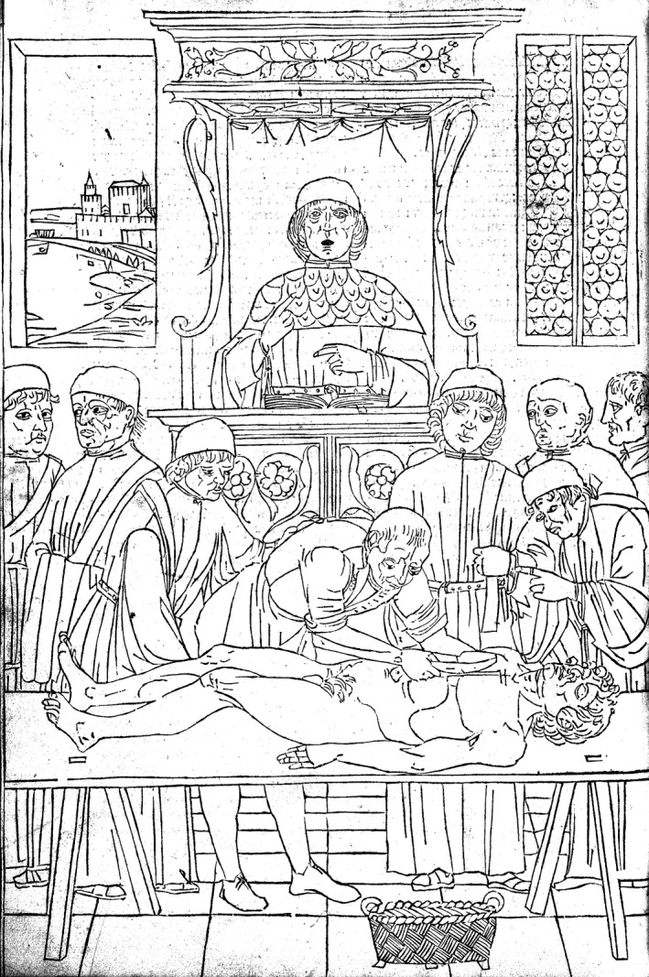

Abrir en una pestaña nueva
Escena de disección académica donde el lector, sentado en su silla alta, lee el texto, un ostensidor muestra la anatomía y un cirujano barbero (sector) realiza la disección. De El Fascículo de Medicina de Johannes de Ketham . Facsímil de la primera edición veneciana de 1491. Con introducción de Karl Sudhoff, traducido y adaptado por Charles Singer. R Lier & Co. Milán, 1924. Reproducido con la amable autorización del Presidente y el Consejo del Real Colegio de Cirujanos de Inglaterra.
Los primeros diagramas anatómicos eran representaciones estilizadas de los textos del canon grecoárabe. Concebidos como ayuda para memorizar el texto, el valor pedagógico de las imágenes que facilitaban la comprensión de la complejidad no empezó a cobrar fuerza hasta que Vesalio publicó la Fabrica a mediados del siglo XVI. Una serie de cinco dibujos esquemáticos, denominados Fünfbilderserie por Karl Sudhoff, que representan una figura humana en cuclillas, en posición de rana, y que muestran sistemas anatómicos galénicos (huesos, músculos, venas, arterias y nervios), se han encontrado sueltos en manuscritos de los siglos XII y XIII en diversos yacimientos de Europa y Extremo Oriente, así como en manuscritos árabes y persas del siglo XIV. Se ha sugerido que los dibujos originales podrían haber sido preparados siglos antes en Alejandría, presumiblemente durante el breve período en que se permitía la disección humana en la escuela de medicina (Sudhoff, 1908 ; Gurunluoglu et al. 2013 ).
Jacopo Berengario da Carpi (1460–1530), cirujano y miembro de la facultad de medicina de Bolonia entre 1502 y 1526, es considerado el primer anatomista que utilizó dibujos anatómicos para ilustrar intencionadamente el texto. Su monumental obra, Commentaria cum amplissimis additionibus super anatomiam Mundini (1521), se basó claramente en la Anatomia corporis humani (1493) de Mondino. Una versión más breve y accesible, Isagogae breves , se publicó en 1522 y contenía ilustraciones adicionales del corazón y el cerebro. Al igual que Mundinus, las descripciones anatómicas de Berengario seguían las etapas clásicas de la disección (que reflejaban las diferentes tasas de putrefacción de un cadáver no fijado), a saber: abdomen, tórax, cerebro, músculos y huesos. [La explicación gráfica de Thomas Vicary de una disección del siglo XVI bastará para explicar la lógica: Las partes contenidas en el vientre no pueden de ninguna manera continuar o perdurar mucho tiempo una vez que la vida se ha separado del cuerpo sin hedor o sabores desagradables... de modo que nadie puede acercarse a él para hacer demostración de ello... luego el tórax, la cabeza y el cuello, y por último las extremidades (Copeman, 1963 )]. A diferencia de Mundinus, Berengario había completado hasta 100 disecciones de cadáveres y, por lo tanto, escribió con mayor autoridad, incluso desafiando la descripción de Galeno sobre la existencia de una rete mirabile en el hombre (véase más adelante). Sus ilustraciones no se basaban en precedentes de manuscritos medievales, pero mostraban signos de la influencia de artistas contemporáneos (Laurenza, 2012 ). Los dibujos de los ventrículos cerebrales in situ en la segunda edición de Isagogae breves se basaron claramente en especímenes disecados (Fig. 2 ), y probablemente fueron los primeros en abandonar la metáfora visual de tres, cinco o incluso nueve círculos utilizada previamente para ilustrar la Doctrina Celular. [Los primeros dibujos detallados de una disección galénica del cerebro aparecieron en 1535 en Anatomiae pars prior de Johannes Eichmann (Dryander) de Marburgo (Hanigan et al. 1990 )

Figura 2.
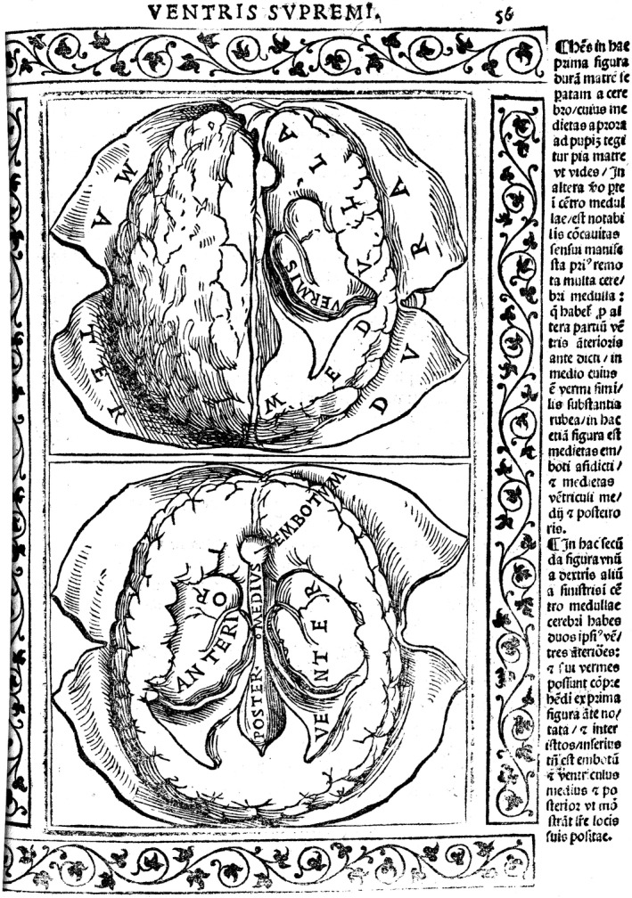

Abrir en una pestaña nueva
Disección cerebral para revelar los ventrículos en dos niveles, de Isagogae breves perlucide ac uberime in Anatomiam humani Corpori (Jacopo Berengario da Carpi, 1523). Reproducido con la amable autorización del Presidente y el Consejo del Real Colegio de Cirujanos de Inglaterra.
Berengario practicaba la vivisección en animales, pero reconocía las limitaciones de esta práctica. Al igual que muchos otros eruditos del siglo XVI, le interesaban las diferencias entre los cuerpos vivos y los muertos: creía que la disección le permitía observar estructuras inaccesibles en los vivos. Rechazaba la idea de que la muerte provocara la condensación en líquido de los vapores o espíritus que se creía que rodeaban el cerebro y el corazón, considerando que el fluido acumulado alrededor del corazón tras la muerte era una consecuencia natural de la misma (Shotwell, 2013 ). Sus experimentos con inyecciones de agua para revelar la comunicación entre vasos sanguíneos podrían haber sido el primer uso de esta técnica (Degueurce y Adds, 2010 ).

El desarrollo de una representación (más) precisa
El lenguaje visual de la anatomía cambió durante el Renacimiento. La tradición intelectual que produjo las figuras parecidas a ranas de la Fünfbilderserie, las figuras gravidas que ejemplificaban el simbolismo de la "anatomía sagrada" en el Fasciculus Medicinae de de Ketham (Sawday, 1995 ) (Fig. 3 ), y las figuras astrológicas como los hombres del Zodiaco, donde el hombre era un microcosmos que reflejaba el macrocosmos del universo ptolemaico, desapareció lentamente: el viaje hacia el "estilo sin estilo" de las imágenes anatómicas modernas (Kemp, 2010 ) había comenzado. Un primer paso significativo en ese viaje fue la codificación de la perspectiva geométrica lineal de Alberti ( 1435/1972 ) en Della Pittura (1435), que permitió a los artistas dibujar un sólido tridimensional en una superficie bidimensional (Blunt, 1978 ). De igual importancia para los anatomistas, el arte renacentista all'antica se inspiró en el estilo de los escultores romanos y griegos antiguos: dado que se basaba en la forma humana, los artistas y escultores necesitaban comprender cómo estaba construido el cuerpo. Ghiberti (1378-1455) explicó que… Es necesario que el artista haya visto anatomía para que el escultor… que quiera componer la estatua viril sepa cuántos huesos hay en el cuerpo humano y, del mismo modo, conozca todos los músculos y… nervios en el cuerpo del hombre… (Mayor, 1964 ). Aunque Ghiberti exhortó a los artistas a observar, pero no necesariamente a realizar, una disección ( haver veduto notomia ), algunos artistas y escultores diseccionaron, o al menos desollaron, cadáveres para obtener la información musculoesquelética que buscaban. Vasari ( 1550 ) escribió que Antonio Pollaiuolo, cuyo grabado de La batalla de los diez hombres desnudos (Batalla de los hombres desnudos) fue el primer grabado en cobre de gran formato (1465) (Fig. 4 ), … desolló muchos cuerpos humanos para estudiar la anatomía y fue el primero que investigó así la acción de los músculos para dibujarlos correctamente . Leonardo da Vinci diseccionó más de 10 cadáveres e hizo dibujos detallados de sus preparaciones: la experiencia le permitió criticar a sus contemporáneos por la implausibilidad anatómica de su obra terminada: …un buen pintor debe saber qué músculos se hinchan para cualquier acción dada, y debe enfatizar el abultamiento de esos músculos solamente y no el resto, como hacen algunos pintores que piensan que están mostrando su habilidad cuando dibujan desnudos nudosos y sin gracia, simples sacos de nueces .

Figura 3.
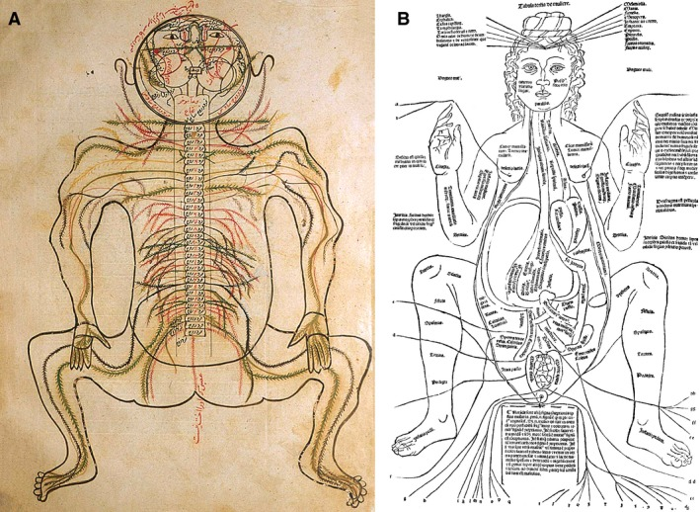
Abrir en una pestaña nueva
(A) Dibujo del sistema nervioso del texto de Mansur. Reproducido con permiso de: Shoja MM, Tubbs RS (2007) The history of anatomy in Persia. J Anat 210, 359–378. (B) Una mujer embarazada. De The Fasciculus Medicinae of Johannes de Ketham . Facsímil de la primera edición veneciana de 1491. Con introducción de Karl Sudhoff, traducido y adaptado por Charles Singer. R Lier & Co Milán, 1924. Reproducido con la amable autorización del Presidente y el Consejo del Real Colegio de Cirujanos de Inglaterra.

Figura 4.

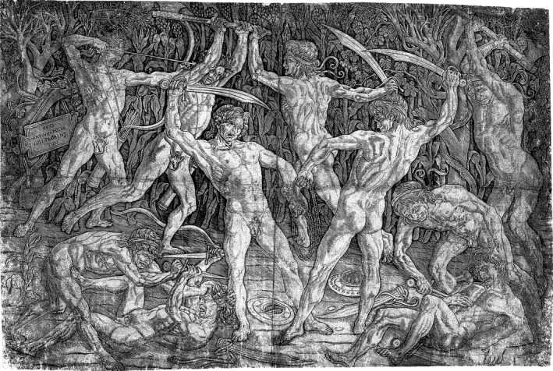
Abrir en una pestaña nueva
La batalla de los hombres desnudos , Antonio Pollaiuolo, Florencia, ca. 1470. Reproducido con la amable autorización del Museo Metropolitano de Arte de Nueva York.
Los artistas colaboraron con los anatomistas en la preparación de dibujos anatómicos para su publicación, pero muy pocos fueron verdaderos "artistas-anatomistas". Los extraordinarios dibujos preparados por Leonardo da Vinci, que hablan tan elocuentemente de su conocimiento anatómico, suscitaron los siguientes comentarios de William Hunter en una carta a Albrecht von Haller en 1774: … [da Vinci] fue, con mucho, el mejor anatomista y fisiólogo de su tiempo… y… ciertamente el primer hombre del que tenemos constancia que introdujo la práctica de realizar dibujos anatómicos . Sin embargo, los estudios anatómicos de da Vinci fueron poco conocidos en los siglos XV y XVI, por lo que no se considerarán aquí (pero véase Clayton y Philo, 2012 ).

El nacimiento de la anatomía humana moderna: Vesalio
Andreas Vesalio (1514-1564), considerado el «padre de la anatomía humana moderna», cartografió el cuerpo humano en una época en que otros cartógrafos cartografiaban los cielos (Frisio) y la tierra (Mercator, Ortelio). Su obra más famosa, De Humani Corporis Fabrica , se publicó el mismo año que la teoría iconoclasta de Copérnico, De Revolutionibus Orbium Coelestium (1543).
Hijo del boticario de Carlos V, emperador del Sacro Imperio Romano Germánico, Vesalio estudió medicina y anatomía en París, donde se quejó de que su enseñanza consistía en… la demostración casual y superficial de unos pocos órganos que se nos presentaban a mí y a mis compañeros en una o dos disecciones públicas realizadas por barberos inexpertos (O'Malley, 1964 ). A principios del siglo XVI, los médicos y anatomistas del Renacimiento se dieron cuenta de que el «latín bárbaro» de algunos traductores de la Alta Edad Media era engañoso y a menudo incomprensible, y buscaron nuevas traducciones de las fuentes originales: Johan Guenther von Andrenach (Johannes Guinter), uno de los tutores de Vesalio, tradujo los textos griegos originales de Galeno, De anatomicis administrationibus y De usu partium . El joven Vesalio ayudó a Guenther a preparar disecciones para un texto médico para estudiantes que resumía la anatomía de Galeno, Institutionum Anatomicarum, Secundum Galeni Sententiam .
El estallido de la guerra entre Enrique II de Francia y Carlos V obligó a Vesalio a abandonar París en 1536, antes de graduarse. Regresó a Lovaina para continuar sus estudios de medicina y obtuvo el título de licenciado en medicina en 1537. Posteriormente viajó a Italia, donde se matriculó en la facultad de medicina de la Universidad de Padua en otoño de 1537 (Porzionato et al. 2012 ). Recibió el título de doctor en medicina con honores el 5 de diciembre de 1537 y al día siguiente aceptó un puesto como explicator chirurgiae, encargado de impartir clases de anatomía y cirugía. Profesor entusiasta y popular, Vesalio creó registros permanentes de sus disecciones que estarían disponibles para su estudio mucho después de que la putrefacción hubiera destruido su trabajo. Publicó seis tablas anatómicas ( Tabulae Anatomicae Sex ), a modo de "hojas fugitivas" para sus alumnos: estos grandes grabados en madera se encuentran sin duda entre los primeros, y ciertamente los más espectaculares, materiales didácticos para estudiantes jamás producidos. Tres de las láminas mostraban los sistemas portal, cava y arterial, y se basaban en diagramas dibujados por Vesalio mientras impartía clases; las demás muestran vistas anterior, lateral y posterior de un esqueleto de pie en el suelo en posturas realistas, y fueron dibujadas por Jan Stefan van Calcar a partir de un esqueleto humano que Vesalio había articulado. La anatomía ilustrada en las Tabulae es claramente anatomía galénica: por ejemplo, el diagrama del sistema arterial incluía la rete mirabile y el hígado tenía cinco lóbulos. Vesalio tenía acceso a una cantidad relativamente abundante de cadáveres, posiblemente complementada con el saqueo de tumbas, pero que reflejaba principalmente su buena relación laboral con Marcantonio Contarini, un juez comprensivo del tribunal penal que aparentemente organizaba el momento de las ejecuciones según las necesidades del anatomista. Se dice que Vesalio les comentó a sus alumnos que… Después de cenar… les mostraré los músculos internos restantes del muslo y quizás también de la pierna con el pie para completar la anatomía de los músculos del cuerpo. Porque mañana tendremos otro cuerpo; creo que colgarán a otro hombre en el que les mostraré todas las venas, arterias y nervios... porque este tema ya está demasiado seco y arrugado ... (Sawday, 1990 ). En 1546, recordó que... ya no me molestaré en pedir a los jueces que retrasen una ejecución hasta un momento adecuado para la disección .
Mientras trabajaba, Vesalio acumuló evidencia empírica de «discrepancias» entre la anatomía que observaba en el cadáver humano y la que leía en las notas de Galeno. En su «Carta sobre la raíz de China», Vesalio escribió que había dado conferencias en Padua sobre el libro de Galeno, Sobre los huesos, tres veces… antes de atreverme a señalar sus errores… (O'Malley, 1964 ). Había examinado minuciosamente los escritos de Galeno para una nueva edición del libro de texto para estudiantes de Guenther, por lo que conocía bien los errores que este perpetuaba. Presumiblemente, también estaba al tanto de las críticas de Berengario da Carpi a la anatomía de Galeno. Vesalio comenzó a expresar sus dudas públicamente. En enero de 1540, los estudiantes de la Universidad de Bolonia lo invitaron a realizar una disección pública. Frente a una audiencia de unos 200 espectadores en la Iglesia de San Francesco, desafió abiertamente las descripciones anatómicas de Galeno, enfureciendo al anatomista galénico ortodoxo Matthaus Curtius (Matteo Corte) que estaba dando la conferencia con él [la combinación de conferenciante y disector era una práctica común en las demostraciones públicas (Klestinec, 2011 )].
Durante el período 1539–1543, Vesalio preparó el libro por el que es recordado, De Humani Corporis Fabrica Librorum Septem , siete libros en los que desafió la creencia de que Galeno había descrito la anatomía cadavérica humana, utilizando más de 200 ilustraciones de sus propias disecciones con… una semejanza que podía engañar a la vista . La portada de la Fabrica abandonó la representación convencional anterior de lector, ostentor y sector y mostró a Vesalio asumiendo los tres roles mientras diseccionaba un cadáver femenino en un teatro abarrotado (Fig. 5 ) (véase Sawday, 1995 , para un análisis de los complejos mensajes transmitidos en la portada). Los dibujos detallados dentro de la Fabrica superaron cualquier representación anterior del cuerpo humano diseccionado. Los 14 «hombres musculosos» vesalianos del Libro 2 (Fig. 6 ) son… posiblemente las ilustraciones más importantes de la historia de la ciencia médica… Quienquiera que fuera el responsable de la consumada maestría de los hombres musculosos… el proceso de su planificación, diseño, delineación y ejecución representa uno de los logros más notables en la historia del arte anatómico y en el arte de la ilustración anatómica (Kemp, 1970 ). Las ilustraciones ya no eran simples ayúdenes de aprendizaje, sino que facilitaban la comprensión. La identidad de los artistas y grabadores es incierta; las atribuciones especulativas a Tiziano o van Calcar no han sido corroboradas. Los grabados fueron transportados a través de los Alpes hasta Basilea, donde fueron impresos y publicados por Johannes Oporinus (Johann Herbst), uno de los impresores más importantes del siglo XVI. Doscientos de los grabados en madera aparentemente sobrevivieron hasta la Segunda Guerra Mundial, pero fueron destruidos en el bombardeo aliado de Múnich (Scatliff y Johnston, 2014 ). Probablemente hubo varias razones por las que Vesalio optó por no publicar el libro localmente en Italia. No solo Basilea había superado a Venecia como centro editorial de Europa, sino que el antiguo socio de Oporino, Robert Winter, había publicado la segunda edición del panfleto de Vesalio sobre Rhazes, así como su Carta de la Venesección de 1539. Es posible que Vesalio pensara que su texto en latín se imprimiría con precisión porque Oporino era un erudito tanto en latín como en griego. También pudo haber temido que sus oponentes galenistas radicados en Padua intentaran retrasar la publicación de la Fabrica en Italia. La elección de grabados en madera es interesante, dado que Pollaiuolo había utilizado grabados en cobre casi un siglo antes, en 1465, y probablemente refleja una preferencia local: los editores al norte de los Alpes continuaron utilizando grabados en madera para sus libros y atlas, mientras que sus homólogos italianos preferían el grabado (Campbell, 1987) .). Vesalio estaba preocupado de que su obra fuera plagiada. En su carta de instrucciones a Oporino, lamenta … el destino de mis Tabulae anatomicae, publicadas originalmente hace tres años en Venecia y luego horriblemente plagiadas por todas partes incluso cuando se las disfrazaba con títulos más pretenciosos . Su preocupación estaba justificada: las figuras tanto de la Fabrica como del Epitome (una versión más corta de la Fabrica ) fueron plagiadas por muchos anatomistas en toda Europa hasta bien entrado el siglo siguiente. Las figuras aparecieron en libros de anatomistas como Thomas Lambrit (Thomas Geminus, un impresor hugonote y cirujano no cualificado, 1545), Juan Valverde de Hamusco (1556), Ambroise Paré (1575) y Helkiah Crooke (1615) (Lanska y Lanska, 2013 ). El texto de la Fabrica rara vez recibe el mismo entusiasmo que sus ilustraciones; de hecho, se la ha descrito como uno de los libros más famosos y visualmente familiares de todos los libros no leídos (Nutton, 2012 ). Además, la Fabrica era demasiado cara para la mayoría de los lectores potenciales. Si Vesalio se hubiera dado cuenta, el plagio generalizado, aunque sumamente molesto en su momento, desempeñó un papel importante en la difusión de sus ilustraciones y su visión de la anatomía postgalenista por toda Europa.

Figura 5.
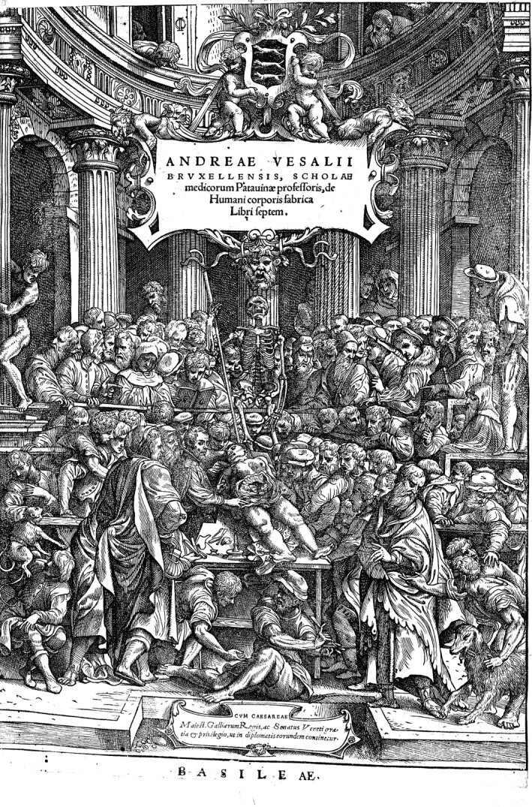

Abrir en una pestaña nueva
Portada. De humani corporis fabrica, Andreas Vesalius, Basilea (1543). Reproducido con la amable autorización del Presidente y el Consejo del Real Colegio de Cirujanos de Inglaterra.

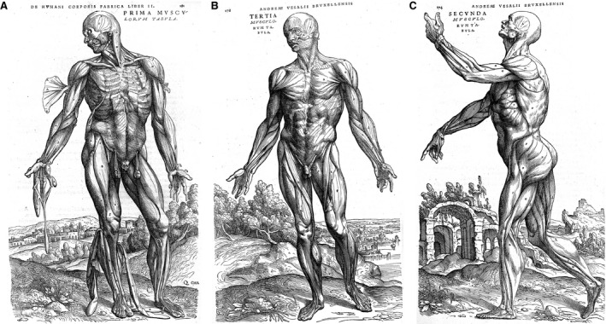
Figura 6.

Abrir en una pestaña nueva
Tres de las series de «hombres musculosos» de De humani corporis fabrica , de Andreas Vesalius (1543). Reproducido con la amable autorización del Presidente y el Consejo del Real Colegio de Cirujanos de Inglaterra.
Gran parte de la descripción del cerebro y sus funciones en la Fabrica es muy similar a la del De Usu Partium de Galeno . Vesalio continuó la práctica galénica de numerar ordinalmente los nervios craneales, enumerando siete pares de nervios craneales, ligeramente modificados, incluyendo el nervio troclear (Shaw, 1992 ). Es bien sabido que discrepó con Galeno sobre la rete mirabile (red maravillosa). Esta red de pequeñas ramas de la arteria carótida interna se encuentra en la base del cerebro de los ungulados, pero no en el ser humano: había sido descrita por Herófilo, lo que llevó a la especulación de que no había diseccionado cadáveres humanos, o al menos no cerebros humanos. Galeno la había considerado el lugar donde los espíritus vitales se convertían en espíritus animales (pneuma psíquico), una transformación que consideraba un requisito para el razonamiento y el movimiento. Galeno describió la rete como si se hubieran tomado varias redes de pescadores y se hubieran superpuesto . Berengario fue probablemente el primero en negar su existencia en el hombre y criticó a otros por creer en Galeno, a la manera del niño que se dirige a la multitud en la historia del traje nuevo del emperador . Habiendo diseccionado al menos 100 cabezas, Berengario afirmó con seguridad que… creo que Galeno se ha imaginado la rete mirabile y nunca la vio, y creo que otros hombres después de Galeno creen en la rete mirabile más por la opinión de Galeno que por un hecho … (Berengario, Isogoga Breves, 1522). Vesalio inicialmente se cubrió las espaldas, manteniendo la rete mirabile en la Tabula III de la Tabula Anatomica Sex . Sin embargo, no encontró evidencia de una rete mirabile al diseccionar cerebros humanos, y la eliminó de los dibujos del sistema arterial en la Fabrica . En cambio, dos pequeños dibujos que comparan la rete tal como la describe Galeno en De usu partium y como la vio Vesalio en un cerebro ovino disecado, van acompañados de estas palabras de autocrítica… Yo mismo no puedo dejar de asombrarme de mi propia estupidez y de mi excesiva confianza en los escritos de Galeno y otros anatomistas; sí, yo que tanto me esforcé en mi amor por Galeno que nunca me atreví a diseccionar una cabeza humana en público sin tener a mano la de un cordero o un buey, para así suplir lo que de ninguna manera pude encontrar en la del hombre, e imprimirlo a los espectadores, no sea que se me acusara de no haber encontrado ese plexo tan universalmente conocido por su nombre. Porque las arterias soporiales [carótidas internas] no producen en absoluto un 'plexo reticular' como el que relata Galeno.A pesar de las negaciones de Vesalio, la rete mirabile apareció en textos de anatomía humana hasta finales del siglo XVIII, a menudo acompañada de salvedades como la admisión de Veslingio de que… podía verse con mayor claridad en animales irracionales que en humanos … (Pranghofer, 2009 ; Ghosh, 2014 ). [Para más información sobre la neuroanatomía vesaliana, véase Catani y Sandrone, 2015 ].
Vesalio no fue el primero en defender que la anatomía se aprendía mejor diseccionando cadáveres que leyendo textos o viendo a otros diseccionar: los anatomistas pre-vesalianos exhortaban de manera similar a sus estudiantes, aunque la mayoría se referían necesariamente a la anatomía animal, mientras que Vesalio se preocupaba por lo que hoy se consideraría anatomía humana «basada en la evidencia». Al igual que sus predecesores, Vesalio también realizó vivisecciones, y al final de la Fabrica se hizo eco de las palabras de Galeno: « Mediante la disección de los muertos obtenemos un conocimiento preciso del número, la posición, la forma, la sustancia especial y la composición de cada parte del cuerpo; y mediante la disección de un animal vivo aprendemos sobre la función [ functionem ] de cada parte, o al menos obtenemos información que puede llevarnos a deducir esa función …» (Richardson y Carman, 2009 ). Repitió las demostraciones de Galeno sobre el papel del nervio recursivo en la fonación, pero la mayoría de sus experimentos con animales se centraron en la naturaleza de las arterias. A diferencia de Berengario, Vesalio buscó explorar la "función" de diversas estructuras utilizando la disección como herramienta de investigación y se preocupó mucho menos por las consecuencias anatómicas de los cambios post mortem (Shotwell, 2013 ). Incluyó deliberadamente anatomía animal en la Fabrica , por ejemplo, añadiendo músculos que solo se encuentran en perros o babuinos, pero que Galeno había descrito como humanos, o, por necesidad, ilustrando un hueso hioides canino porque su contraparte humana había resultado dañada durante una estrangulación judicial.
Los partidarios de Galeno, comprensiblemente indignados por las afirmaciones de la Fabrica , lanzaron ataques virulentos contra Vesalio, arremetiendo contra su supuesta deslealtad hacia Galeno. Jacobus Sylvius, antiguo maestro de Vesalio en París, lo condenó, justificando el uso continuado de los textos de Galeno con el argumento de que el cuerpo humano había cambiado claramente desde la época de Galeno. Escribió que la Fabrica contenía una inmundicia plagada de errores y que había sido publicada por « un calumniador insolente e ignorante que había atacado traicioneramente a sus maestros con violenta mendacidad ». Vesalio quemó sus manuscritos y no hizo más contribuciones al pensamiento anatómico, salvo correcciones para la segunda edición de la Fabrica en 1555.
El pensamiento anatómico no cambió inmediatamente después de la publicación de la Fabrica , pero el desafío ya estaba planteado. Vesalio había demostrado que el cuerpo, y no los textos antiguos, era la fuente de información precisa. La autoridad de Galeno había sido cuestionada y, finalmente, desaparecería en los siguientes cien años. Había comenzado la era del «científico-anatomista» moderno.

Cuatro anatomistas del siglo XVII

Thomas Willis
Thomas Willis (1621–1675) es considerado el fundador de la neurociencia clínica moderna y la neuroanatomía comparada (Molnár, 2004 ; Arráez‐Aybar et al. 2015b ). Químico y clínico (aunque tras una formación médica formal inusualmente breve), Willis se interesó inicialmente por la química y su aplicación a la medicina, y hay pocos indicios de un interés temprano en la neuroanatomía antes de su nombramiento como profesor Sedleian de Filosofía Natural en la Universidad de Oxford en 1660. Como titular de este puesto, se esperaba que Willis impartiera un curso de conferencias tradicional, basado en la filosofía natural de Aristóteles. Al preparar sus conferencias, parece haberse sentido insatisfecho con las opiniones recibidas de otros y las sospechas y conjeturas de su propia mente , y escribió que a partir de entonces pretendía creer en la naturaleza y las demostraciones oculares . Su motivación para aprender más sobre la anatomía del cerebro, usando un bisturí en lugar de una pluma para ... desbloquear los lugares secretos de la mente del hombre [para] mirar dentro de la capilla viva y palpitante de la Deidad , puede haber reflejado en parte su devoto anglicanismo: ¿esperaba que la exploración detallada del cerebro revelara la ubicación del alma humana racional, que él creía que actuaba sobre el cerebro (O'Connor, 2003 ; Caron, 2015 )? Los resultados del escepticismo de Willis, impulsado sin duda por su educación médica poco convencional, que lo había librado de una exposición prolongada a las enseñanzas de Aristóteles, Hipócrates, Galeno y Avicena, fueron publicaciones seminales que colectivamente y de manera bastante intencional presentaron el... primer intento sistemático de integrar observaciones anatómicas en un argumento filosófico más amplio sobre la naturaleza humana (Caron, 2015 ). Willis insinuó la naturaleza de este gran proyecto al final de Cerebri Anatome : … En efecto, se puede prometer que sobre esta base se construirá una superestructura… . Así, el primer libro, Cerebri Anatome cui Accessit Nervorum Descriptio et Usus (Anatomía del cerebro y descripción y uso de los nervios), sentó las bases anatómicas para sus libros posteriores sobre neuropatología ( Pathologiae Cerebri et Nervosi Generis Specimen y la segunda parte de De Anima Brutorum Quae Hominis Vitalis ac Sensitiva Est ) y sobre fisiología (la primera parte de De Anima Brutorum ) (Molnár, 2004 ). No se hacía ilusiones sobre la inmensidad de la tarea que se había propuesto…Explicar los usos del cerebro parece una tarea tan difícil como pintar el alma, de la cual se suele decir que comprende todas las cosas menos a sí misma …
Cerebri Anatome , publicado en 1664, es considerado el primer gran texto neuroanatómico: influyó en la forma en que se percibió el cerebro durante casi 200 años. Willis fue asistido por miembros del Oxford Experimental Philosophy Club (The Invisible College) que se reunían todos los jueves para realizar experimentos y discutir sus hallazgos. El grupo incluía a Christopher Wren, profesor Savilian de Astronomía, quien dibujó muchas de las excelentes ilustraciones (en cobre) (Fig. 7 ) (Cavalcanti et al. 2009 ); Richard Lower, quien realizó la mayoría de las disecciones, particularmente del sistema nervioso periférico; Thomas Millington, un médico que sucedió a Willis como profesor Sedelian de Filosofía Natural; y Robert Boyle, quien desarrolló métodos para preservar y endurecer cerebros en "espíritus de vino" que conservaban estructuras en la base del cerebro y facilitaban la disección detallada (la forma habitual de examinar cerebros no fijados había sido cortarlos in situ ) (Scatliff y Johnston, 2014 ). El Cerebri Anatome contiene muchos términos neuroanatómicos nuevos, incluyendo comisura anterior, pedúnculos cerebelosos, cuerpo estriado y la palabra "neurología" (que apareció por primera vez en la traducción de Samuel Pordage del Cerebri del latín al inglés en 1681). Como otros antes que él, Willis eligió nombres que no tenían conexión con ninguna función putativa (ya que aún no se conocía ninguna) sino que se referían a alguna característica como el color, la forma o la ubicación; así el cuerpo estriado era un "cuerpo rayado" y el nervio vago "vagaba". Curiosamente, aunque se le atribuye a Willis el haber dado nombre al nervio vago, se dice que Caspar Bartholin el Viejo (1585-1629) introdujo el término nervus vagus en 1611 en las Institutiones Anatomicae (Porzionato et al. 2013 ).

Figura 7.
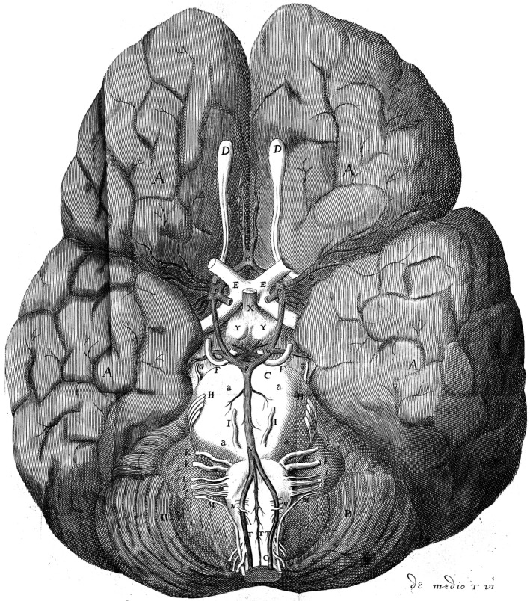
Abrir en una pestaña nueva
La base del cerebro humano (primera figura de Cerebri Anatome ) : se ilustra el círculo de Willis. Nicolaus Steno (1638-1686) comentó que… las mejores representaciones del cerebro hasta la fecha son las que nos presentó Willis . Reproducido con la amable autorización del Presidente y el Consejo del Real Colegio de Cirujanos de Inglaterra.
Willis dividió el cerebro en tres regiones funcionales: cerebri (corteza cerebral), cerebel (cerebelo) y cuerpo estriado, mientras que anteriormente se había subdividido en cerebri y cerebel. La elevada importancia del cuerpo estriado reflejaba la creencia de Willis de que actuaba como una «encrucijada neuronal» donde convergían todos los sentidos y donde se recibían instrucciones (espíritus animales) del cerebri suprayacente, que se reflejaban hacia la periferia. Rebajó la función de los ventrículos cerebrales, tal como se postulaba en las diversas versiones de la Doctrina Celular, considerándolos meros depósitos de desechos, y propuso en cambio que las regiones grises del cerebri eran la sede de las funciones cognitivas humanas superiores y que el cuerpo calloso permitía a los espíritus animales viajar entre ambos hemisferios cerebrales. Consideraba que los movimientos automáticos se producían en el cerebel, mientras que el cerebro era la sede principal del alma racional en el hombre y del alma sensitiva en los animales. Es la fuente de movimientos e ideas . Willis reclasificó y renumeró los nervios craneales en nueve pares (Galeno y Vesalio solo habían identificado siete pares). Los primeros seis nervios se numeraron como los conocemos hoy; los nervios auditivo y facial se combinaron como el séptimo nervio; los nervios glosofaríngeo, vago y accesorio se agruparon como el octavo nervio, y el hipogloso se convirtió en el noveno nervio craneal (Shaw, 1992 ; Davis et al., 2014 ). Willis no descartó por completo la existencia de una rete mirabile en el hombre, pero, al igual que Veslingio, argumentó que solo se encontraba en... ese tipo de hombre... siendo de ingenio limitado o disposición impasible , estando confinada a otros animales. Propuso un papel mecanicista para la rete en los cerebros animales, principalmente en la regulación de la presión del flujo sanguíneo hacia el cerebro (Pranghofer, 2009 ).
Willis es recordado principalmente por el círculo arterial epónimo, pero él nunca reclamó este honor para sí mismo y su nombre solo se asoció con el círculo más de un siglo después por Albrecht von Haller como el circulum qui dicitur Willisii en su Bibliotheca anatomica (1774) (Meyer y Hierons, 1962 ). Partes de la anastomosis vascular en la base del cerebro ya habían sido descritas por otros, incluidos Berengario da Carpi, Vesalio, Falloppius, Casserius, Veslingius (el primero en describir las arterias comunicantes posteriores bilateralmente) y Wepfer (probablemente el primero en describir el círculo completo textualmente; Lo y Ellis, 2010 ). Otros anatomistas lo habían ignorado, tal vez porque no pudieron diferenciar arterias de venas o lo habían asumido como una variante de la rete mirabile. Willis estaba interesado en el suministro de sangre al cerebro y con ese fin desarrolló protocolos de inyección experimentales con sus colegas. Trabajando con Lower, descubrió que después de inyectar un líquido oscuro en una de las arterias carótidas, los vasos se revelaban en cada rincón secreto del cerebro y el cerebelo al llenarse del mismo color . Desde una perspectiva clínica, se preguntó cómo lo que él denominó los "cuatro carros", es decir, las dos arterias carótidas internas y las dos arterias vertebrales, podían mantener un suministro de sangre cerebral de tal manera que, si por casualidad uno o dos se obstruyeran, se pudiera encontrar fácilmente otro conducto en su lugar . Richard Lower explicó cómo se examinó y finalmente se resolvió este problema en una carta a Robert Boyle: …tomamos un joven spaniel y le atamos ambas arterias carótidas del cuello muy fuerte y firmemente con seda, y el perro no se alteró en absoluto por ello, sino que continuó muy vivaz y enérgico, y lejos de tomarse mal lo que se le hizo, que al cuarto de hora después, se soltó y siguió al doctor hasta el pueblo… En este agradable humor continuó dos o tres días, y luego le abrimos la cabeza y encontramos todos los vasos del cerebro tan llenos de sangre como suelen estarlo en otros perros que no sufren el mismo experimento. Pero esto podría haberle dicho en menos tiempo; porque si se inyecta una arteria con cualquier licor tinturado, todas las partes del cerebro se llenarán igualmente con él al mismo tiempo, como hemos intentado varias veces . Al parecer, la Royal Society dispuso que el Dr. Walter Charleton confirmara estas observaciones, y cuando encontró diferencias entre los cerebros humanos y animales, se sugirió que estas discrepancias se comunicaran discretamente a Willis, ya que este ya había presentado a la Sociedad una copia de la edición en cuarto de Cerebri Anatome (Compston, 2011 ).
En ocasiones, Willis seguía a sus pacientes durante años e intentaba relacionar sus historias clínicas con los cambios anatómicos que encontraba en la autopsia (a menudo realizada por Lower). Su sólido conocimiento de la anatomía normal, basado en la disección, le permitía reconocer la acalasia del cardias, la degeneración unilateral del pedúnculo cerebral en un caso de parálisis unilateral de larga duración y las anomalías morfológicas del cerebro en casos de retraso mental congénito, entre otros, mucho antes de que se hubieran establecido los mecanismos patológicos subyacentes.

Raymond de Vieussens
Willis no fue el único neuroanatomista destacado de la época, aunque su nombre probablemente sea el más recordado. Raymond de Vieussens, anatomista y médico francés, escribió la Neurographia Universalis, Hoc est, omnium corporis humani nervorum, simul et cerebri, medullaeque spinalis descriptio anatomica (1684), considerada una de las descripciones más completas, precisas y mejor ilustradas del cerebro, la médula espinal y los nervios periféricos publicadas en el siglo XVII. La Neurographia Universalis contiene descripciones de la sustancia blanca del centro oval y la continuidad de las fibras de la sustancia blanca que transportaban los "espíritus animales" desde el centro oval hasta el tronco encefálico. Basándose en sus disecciones, Vieussens aclaró la relación entre el nervio óptico y el núcleo geniculado lateral del tálamo dorsal, y se le atribuye haber proporcionado las primeras descripciones de los núcleos dentados, las pirámides y los cuerpos olivares. Su trabajo pionero sobre la heterogeneidad de los tractos de sustancia blanca sentó las bases para muchos estudios posteriores que culminaron en la hodología moderna (Vergani et al. 2012 ). Vieussens no limitó su investigación al sistema nervioso: posteriormente publicó Nouvelles Découvertes sur le Coeur , en la que presentó la anatomía detallada de los vasos linfáticos y sanguíneos del corazón (Loukas et al. 2007 ).

Humphrey Ridley
Humphrey Ridley es recordado por los expertos por el seno circular que lleva su nombre, pero rara vez, o nunca, se le cita en el contexto de su trabajo pionero sobre la anatomía venosa de la base del cráneo, entonces una región prácticamente inexplorada y ahora feudo de los cirujanos de base de cráneo. El título de su libro, publicado en inglés en 1695, deja claro que pretendía ofrecer a sus lectores una descripción de La anatomía del cerebro que contiene sus mecanismos y fisiología: junto con algunos nuevos descubrimientos y correcciones de autores antiguos y modernos sobre el tema . Siempre que era posible, trabajaba con cuerpos recién bajados de la horca para que las venas de la base del cráneo aún estuvieran congestionadas. Inyectaba cera caliente teñida o mercurio en los vasos: la cera caliente se solidificaba al enfriarse, lo que resaltaba la anatomía vascular y facilitaba la disección. (Leonardo da Vinci había utilizado una técnica similar para examinar la anatomía tridimensional de los ventrículos cerebrales, pero su trabajo aún no había sido redescubierto). Utilizando esta técnica, Ridley realizó varios hallazgos originales que solo ahora se están reconociendo. Demostró los senos venosos intercavernosos y las venas de drenaje del cuerpo estriado (Compston, 2012 ; Thakur et al., 2012 ) y señaló que Willis no había logrado demostrar el origen de las arterias meníngeas a partir de la arteria carótida interna intracraneal. Es posible que haya sido el primero en describir la arteria oftálmica, aunque este descubrimiento se suele atribuir a Zinn y a Albrecht von Haller, mucho más tarde, en el siglo XVIII.
Hasta el siglo XVII, se creía que el cerebro solo tenía dos capas: la duramadre y la piamadre. Gerard Blaes, un anatomista holandés, descubrió y nombró la membrana aracnoidea en 1664 (Sanan y van Loveren, 1999 ). Otras descripciones de la aracnoides suelen atribuirse a Andreas Ottomar Goelicke (1697) y Frederick Ruysch (1699), pero Ridley había demostrado una membrana reticular que abarcaba las circunvoluciones corticales y que «… puede llamarse así por la misma membrana que recubre el humor cristalino del ojo, aracnoidea …» en 1695: según Goodrich ( 2000 ), esta fue la primera descripción exhaustiva de la membrana aracnoidea. Ridley también describió las cisternas subaracnoideas (ahora llamadas cisternas cerebelomedular, cuadrigeminal y olfatoria), anticipándose a los hallazgos de Bichat y Magendie en el siglo XIX (Thakur et al. 2012 ). Unos 300 años después, las cisternas subaracnoideas y las membranas aracnoideas proporcionan los corredores y planos naturales para la disección atraumática durante la cirugía cerebral (Lü, 2015 ). Otros logros atribuidos a Ridley son la demostración experimental de que las arterias cerebrales no desembocaban en los senos venosos craneales y la primera descripción precisa del ganglio trigémino y sus tres ramas (Vieussens solo había descrito dos). Al igual que Willis, Ridley quería saber cómo se mantenía la circulación al cerebro en sus pacientes… si incluso tres de las cuatro grandes arterias que irrigan esta parte estaban totalmente obstruidas, aún quedaría una vía para un suministro adecuado desde la cuarta arteria no obstruida. A estas las llamo ramas comunicantes (Ridley, 1695): su descripción del círculo arterial incluía las arterias cerebral posterior y cerebelosa superior con el nervio oculomotor entre ellas, mientras que Willis no mencionó estas arterias (Veith et al. 2015 ).

William Harvey
William Harvey (1578-1657) obtuvo su primer título en el Gonville and Caius College de Cambridge y posteriormente viajó a Padua para estudiar medicina, donde fue alumno de Fabricius. En 1615, Harvey fue elegido profesor Lumleiano del Real Colegio de Médicos, cargo que desempeñó en años alternos durante los siguientes 30 años. En 1628, tras una larga deliberación, publicó su obra fundamental sobre la circulación sanguínea, Exercitatio anatomica de motu cordis et sanguinis in animalibus ( Sobre el movimiento del corazón y la sangre ), considerada por algunos como el mayor logro de la anatomía renacentista (McKechnie y Robertson, 2002 ). De motu cordis se publicó en latín en Fráncfort cuando Harvey tenía 50 años; la primera traducción al inglés no apareció hasta dos décadas después.
Ibn Nafis (mediados del siglo XIII) y Servetus (1553) habían sugerido que la sangre fluía del lado derecho del corazón al lado izquierdo a través de los pulmones en lugar de a través de poros en la pared interventricular (como había sugerido Galeno) (Bestetti et al. 2014 ). En De Re Anatomica , Libri XV (1559), Realdo Colombo, un anatomista paduano y asistente de Vesalio, describió el asa pulmonar y las fases de contracción y relajación del corazón, y mostró que las venas pulmonares contenían sangre, no aire: Harvey se refirió repetidamente a los hallazgos de Colombo en De motu cordis . Andrea Cesalpino (1571) también describió el asa pulmonar y demostró experimentalmente en animales que una arteria ligada se abultaba en el lado cardíaco, lo que implicaba un flujo sanguíneo hacia la periferia, mientras que una vena ligada se abultaba en el lado periférico, lo que implicaba un flujo hacia el corazón (Pasipoularides, 2013 ). Fabricius describió las válvulas venosas en 1603, pero concluyó que funcionaban para prevenir la sobredistensión de las venas y retardar el flujo sanguíneo en el circuito sistémico. Harvey incorporó todos estos hallazgos, junto con los resultados de sus propios experimentos en animales de sangre fría y caliente, a su teoría. Propuso que la sangre circulaba en una sola dirección alrededor del cuerpo, impulsada por la acción de bombeo mecánico del corazón; que la contracción auricular precedía a la contracción ventricular; y que el pulso arterial era la onda de choque del corazón latiendo y no la pulsatilidad intrínseca de las paredes arteriales como se creía anteriormente (la relevancia clínica del pulso implícita en este hallazgo no fue apreciada de inmediato por los médicos, incluido el propio Harvey). La teoría de Harvey reemplazó el sistema abierto de Galeno en el que la sangre fluía y refluía (Aird, 2011 ). Él asumía, pero no podía demostrar, una conexión física entre arterias y venas: la demostración de la circulación capilar realizada por Malpighi en 1661 en De Pulmonibus proporcionó el eslabón perdido.

La contemplación del cuerpo: espectáculos públicos y privados
En el norte de Europa, durante la Alta y Baja Edad Media, rara vez se abría un cadáver recién fallecido, salvo para la «división del cadáver ( Mos Teutonicus )», una práctica favorecida por la realeza y la aristocracia del norte de Europa. Por consiguiente, las referencias documentadas a autopsias y disecciones son prácticamente desconocidas en Alemania, Inglaterra y Francia antes del siglo XV. Se ha sugerido que esta dicotomía geográfica reflejaba sensibilidades culturales muy diferentes respecto al estatus de un cadáver. Los italianos creían que la muerte implicaba la rápida separación del cuerpo y el alma, tras la cual un cadáver era visto como un recipiente inerte e insensible, mientras que los europeos del norte consideraban la muerte como un proceso prolongado que continuaba hasta que solo quedaba el esqueleto óseo, de lo que se podía inferir que un cadáver recién fallecido aún era de alguna manera «sensible» o «semianimado» (Park, 1995 ).
Durante el siglo XIV, las prácticas duales de disección (apertura y desmembramiento de un cadáver como parte de una demostración anatómica) y autopsia o examen post mortem (examen de las vísceras de un cadáver para determinar la posible causa de la muerte) se extendieron rápidamente por las ciudades del norte y centro de Italia. Las autopsias solían ser solicitadas por las familias y se realizaban en el domicilio del difunto, mientras que las disecciones eran eventos públicos a los que asistían estudiantes y la élite de la época. Berengario recordó en sus Commentaria (1521) que había exhibido la placenta de una mujer ejecutada… ante casi quinientos estudiantes de nuestra Universidad de Bolonia y también ante muchos ciudadanos … (Ferrari, 1987 ). Los planes de estudio de las nuevas facultades de medicina ofrecían relativamente pocas oportunidades para observar una disección, aunque se esperaba que los estudiantes de las Universidades de Perugia, Padua o Florencia asistieran al menos a una antes de graduarse. Se utilizaban cadáveres de criminales ejecutados o indigentes que morían en hospitales de caridad, pero con la condición de que… solo se buscaran cuerpos desconocidos e innobles para la disección, procedentes de regiones lejanas sin causar daño a vecinos y familiares … (Benedetti, 1497, citado en Park, 1995 ), una estipulación que reducía significativamente el número de cadáveres disponibles, pero garantizaba que era improbable que el público reconociera el cadáver.
En el siglo XV, los anatomistas italianos necesitaban más cadáveres para diseccionar de los que permitía la ley. Para obtener más cuerpos, los médicos podían sugerir que se realizara una autopsia incluso cuando se conocía la causa de la muerte, y se podía pedir a los estudiantes que pagaran y asistieran a los funerales de aquellos a quienes habían diseccionado, con la esperanza de que un funeral gratuito animara a las familias a ofrecer a sus parientes fallecidos para la disección. El robo de tumbas y el saqueo de cadáveres en descomposición en los osarios aumentaron el número de cadáveres y partes del cuerpo disponibles para el estudio, y, al mismo tiempo, alimentaron una desconfianza pública hacia las actividades de los anatomistas que perduraría durante siglos. Vesalio probablemente describía el comportamiento de muchos estudiantes de anatomía igualmente entusiastas cuando recordó haber rebuscado entre cadáveres en el osario junto a la horca pública de Montfaucon y en el Cementerio de los Inocentes mientras era estudiante en París, y haber desarticulado un esqueleto seco encontrado al borde del camino cuando era estudiante en Lovaina (Saunders y O'Malley, 1950 ). Más tarde describió los esfuerzos de sus propios estudiantes para evitar ser procesados. … En Padua, los estudiantes sacaron de la tumba y llevaron a la disección pública el cuerpo de una hermosa dama de mala reputación, la amante de un monje de San Antonio… tuvieron mucho cuidado de quitar toda la piel del cadáver para que no pudiera ser identificada por el monje, quien se unió a los padres de la ramera para presentar una queja ante el prefecto de la ciudad por su extracción de la tumba (Vesalio, 2007 ).
Los teatros de anatomía en Europa datan de la segunda mitad del siglo XV. Inicialmente eran estructuras temporales de madera que se podían montar y desmontar según fuera necesario para las disecciones públicas (una disección realizada frente a un público, compuesto principalmente por estudiantes, pero que también incluía a representantes de la universidad y ciudadanos ilustres). A medida que aumentaba la popularidad de las "anatomías" públicas, se construyeron teatros de anatomía específicamente diseñados para este fin en varias universidades, incluidas Padua (1594), Bolonia (1595), Leiden (1596) y París (1604). Los asientos se asignaban según el rango, tarea encomendada a un prefecto , mientras que los custodios mantenían alejado al plebeyo importuno y dos quaestores recaudaban dinero para cubrir los gastos (Ferrari, 1987 ). Desde el siglo XVI hasta principios del siglo XVIII, las lecciones públicas de anatomía en los teatros italianos se realizaban en Navidad o durante el carnaval. Las ocasiones podían volverse bulliciosas: Vesalio dejó constancia de que grandes multitudes asistían a sus disecciones de los órganos genitales.
El lema grabado en el teatro de anatomía de Padua, Hic locus est ubi mors gaudet succurrere vitae (Este es un lugar donde los muertos se complacen en ayudar a los vivos), declaraba explícitamente el propósito del teatro: el mismo sentimiento, aunque expresado de forma ligeramente diferente, sigue recibiendo a los estudiantes de medicina en muchas salas de disección de todo el mundo. Los viajeros ingleses que regresaban de su «Grand Tour» por el continente europeo expresaron su decepción por la falta de oportunidades locales para asistir a disecciones públicas en teatros ornamentados y diseñados a medida como los que habían visto en el extranjero (Sawday, 1995 ). La anatomía fascinaba claramente al público del Renacimiento, al igual que las exposiciones de disecciones plastinadas, como BodyWorlds ™ , atraen hoy a grandes multitudes de turistas que buscan «educarse y entretenerse» (Moore y Brown, 2004 ; Walter, 2004 ; Jones, 2016 ).

Obtención de cadáveres en Inglaterra: siglos XVI al XIX
En los siglos anteriores a la legislación reguladora y a los modernos programas de donación de cuerpos, obtener cadáveres para disección no era fácil en Inglaterra. Tanto el Gremio o la Hermandad de Cirujanos como la Compañía de Barberos reclamaban el derecho a ejercer la cirugía en Londres durante el siglo XV. Una Ley del Parlamento de 1540 unió a estos dos grupos, a menudo enfrentados, en la Compañía de Barberos y Cirujanos de Londres: la Ley decretó que ningún cirujano podía realizar las tareas de un barbero, y viceversa , con la única excepción de la extracción de dientes . Esta unión se conmemora en una pintura de Holbein que muestra a Enrique VIII entregando la Carta con su Gran Sello a Thomas Vicary: una inscripción en latín en el cuadrante superior izquierdo de la pintura, «… y por tu consejo los hombres estudian los monumentos de Galeno…», recuerda al espectador la perdurable influencia del antiguo polímata griego. (Tanto la Carta como el Sello son una licencia artística, ya que la unión se estableció mediante una Ley del Parlamento).
Los asesinos convictos podían ser diseccionados por anatomistas después de ser ahorcados: la "apertura del cuerpo" era un destino que recordaba la práctica medieval de ahorcar, descuartizar y desmembrar a los traidores, y era un castigo adicional infligido al cadáver. Los recién formados Cirujanos Barberos se encargaban de proporcionar educación técnica y teórica a los aprendices de cirugía y se les permitía diseccionar cuatro cuerpos anualmente en el Salón de los Cirujanos Barberos en Monkwell Street, Londres, ubicado cerca de la prisión de Newgate. Samuel Pepys describió célebremente una visita al Salón de Cirujanos el 27 de febrero de 1662/1663 para una conferencia sobre los riñones y los uréteres, después de la cual tuvo... una buena cena y buena compañía erudita , luego regresó solo al Salón para ver el cadáver: el cuerpo era de ... un tipo robusto, un marinero, que fue ahorcado por un robo. Toqué el cadáver con mi mano desnuda: lo sentí frío, pero me pareció una visión muy desagradable… ( http://www.pepysdiary.com/diary/1663/02/27/ ). Recoger los cadáveres permitidos de la horca solía implicar forcejeos entre los agentes de los Barberos Cirujanos y los familiares y amigos del condenado a muerte: el cadáver sin vida podía ser bajado y vendido con mayor beneficio a una escuela privada de anatomía durante la trifulca. Los bedeles encontraban su tarea cada vez más difícil y las escenas en Tyburn se convirtieron en un escándalo. Las peleas eran frecuentes y a veces los bedeles tenían que regresar con las manos vacías, mientras que en otras ocasiones eran perseguidos, interceptados y el cuerpo les era arrebatado… a veces con la ayuda de los alguaciles y otros lograban recuperarlo después de una lucha poco decorosa (Lett, 1943 ). Al menos una de las cuatro disecciones permitidas debía realizarse en público cada año y se expedían entradas para presenciar la disección. A John Caius (1510-1573), médico inglés graduado de Cambridge que había estudiado en Padua con Vesalio y Montana, se le atribuye generalmente la introducción del estudio de la anatomía práctica mediante la disección humana en Inglaterra: realizó disecciones anuales ante los Barberos Cirujanos durante casi 20 años (Nutton, 1979 ). Los Barberos Cirujanos prohibían a sus miembros realizar "anatomías" privadas a menos que lo permitiera el oficial de la Compañía, pero esta prohibición se ignoraba con frecuencia. En 1564-1565, la hija de Enrique VIII, Isabel I, otorgó al Real Colegio de Médicos de Londres una carta que le permitía obtener los cuerpos de cuatro criminales para su disección pública cada año (Forbes, 1974 ).
A mediados del siglo XVII, la idea de que la anatomía basada en la disección era relevante para el estudio de la medicina, por ejemplo en la interpretación de historias clínicas, estaba ganando terreno. El suministro de cuerpos de la horca no podía satisfacer la demanda de cadáveres para la educación y la investigación. Medidas legales como el aumento del número de delitos castigados con la horca resultaron ineficaces. Las actitudes públicas hacia la disección seguían siendo mayoritariamente negativas: como la anatomización era la antítesis de la creencia de que todos los cuerpos debían ser enterrados intactos, su implementación provocó una inquietud generalizada. En su Ensayo para la mejora de la medicina (1714), John Bellars escribió que… no es fácil para los estudiantes conseguir un cuerpo para diseccionar en Oxford, porque la multitud es tan rebelde que les impide tener uno (Hurren, 2008 ).
La anatomía del siglo XVIII tenía facetas públicas y privadas. Tenía un lado oscuro: muchos anatomistas y cirujanos dependían de actividades delictivas y participaban en ellas para obtener cadáveres para la disección. Fue también una época en la que la formación en anatomía se convirtió en un requisito indispensable para ejercer como cirujano profesional; en la que se produjeron notables modelos anatómicos de cera en Italia y se difundieron por toda Europa (Ballestriero 2010 ); en la que se valoró cada vez más la importancia de la anatomía en la obstetricia y la patología (la idea de que las enfermedades tenían una base anatómica); y en la que la precisión (mayor veracidad visual) de los dibujos anatómicos publicados se mejoró mediante técnicas como la cámara oscura, utilizada por Chesleden en Osteographia (Neher, 2010 ), y los cuadrados y dioptrías, utilizados por Albinus en Tabulae sceleti et musculorum (Huisman, 1992 ). A pesar de los matices macabros, la Ilustración fue una época en la que la disciplina de la anatomía floreció como nunca antes (Cunningham, 2010 ).
La anatomía pública, o anatomía "empresarial", se ofrecía a un público predominantemente no médico y culto que pagaba por recibir instrucción y entretenimiento en un solo evento o en una serie de conferencias impartidas durante días o semanas: en la época de la Ilustración, cierto conocimiento de anatomía se consideraba esencial en una educación liberal. Los anatomistas públicos... buscaban entretener, instruir, asombrar y ofrecer edificación moral (Guerrini, 2004 ). Las conferencias, en entornos comerciales o domésticos, eran impartidas por cirujanos en ejercicio, que probablemente también trabajaban en el creciente número de escuelas privadas de anatomía u hospitales benéficos locales (Billing, 2004 ). Dado que tanto las instituciones como los empresarios necesitaban un suministro regular de cadáveres, su relación solía ser tensa. El joven William Chesleden, miembro de la Compañía de Cirujanos Barberos, quien más tarde se convertiría en el cirujano más importante de Inglaterra, desafió el derecho de la Compañía a controlar la disección en Londres al impartir 35 conferencias sobre las "partes anatómicas del cuerpo humano" en su casa de Cheapside entre 1713 y 1714 sin permiso. Estas conferencias sentaron las bases de * La anatomía del cuerpo humano* , que tuvo 15 ediciones en inglés y una en alemán; tres ediciones se publicaron en Estados Unidos (1795, 1796 y 1806). Los Cirujanos Barberos censuraron a Chesleden por sus "malas prácticas" y le ordenaron que no realizara sus demostraciones al mismo tiempo que la Compañía impartía sus conferencias en el Salón de la Compañía (Sanders, 1999 ). Unos 35 años después, Chesleden escribió mordazmente sobre esta censura: … Y los dirigentes del gremio de barberos cirujanos idearon al mismo tiempo un reglamento para impedir la difusión del conocimiento de la anatomía: previendo astutamente que los cirujanos más jóvenes, gracias a ese conocimiento, avanzarían demasiado rápido. Impusieron una multa de diez libras por diseccionar un cuerpo fuera del salón sin su permiso, que era difícil de obtener, y si alguien infringía (como ellos lo llamaban) seguramente sería procesado. Las mejoras en anatomía y cirugía, desde que se eliminaron estas restricciones, convencerán suficientemente al mundo de su inadecuación … (Gelfand, 1972 ).
Las demostraciones públicas solían incluir elementos de anatomía comparada y vivisección animal, así como anatomía cadavérica humana, un formato que habría sido familiar para el público renacentista. Además de la oportunidad de ver un cadáver humano "fresco", el público podía manipular preparaciones anatómicas permanentes y secas en las que los vasos sanguíneos se habían realzado ocasionalmente mediante inyecciones de cera coloreada o mercurio. Los animales, en particular los perros, eran baratos y accesibles, y podían abrirse aún vivos para demostrar su "función". Un anuncio del nuevo curso de Chesleden, publicado en 1721 en el Daily Courant , da una idea de lo que el público contemporáneo podía esperar recibir por su dinero: Un curso de Anatomía: En el que se mostrarán todos los mecanismos conocidos del cuerpo humano; junto con la Anatomía Comparada de Aves, Bestias y Peces… Todo ello ilustrado con experimentos mecánicos, para lo cual se ha fabricado un nuevo aparato. Impartido por William Chesleden, FRS y Fra. Hucaksbee, en su casa en Crane-Court, Fleet-Street, donde se recogen las suscripciones en … (Guerrini, 2004 ). Posteriormente, Chesleden desempeñó un papel destacado en la separación de los Barberos Cirujanos y la Compañía de Cirujanos (que más tarde se convertiría en el Real Colegio de Cirujanos); su postura posiblemente estuvo influenciada por su disputa anterior con los Barberos. El Acta de Separación recibió la Sanción Real el 2 de mayo de 1745, poniendo fin al casi monopolio de los Barberos Cirujanos sobre el uso legal de cadáveres en la enseñanza de la anatomía.
Al año siguiente, en septiembre de 1746, William Hunter, anatomista, obstetra y cirujano, anunció un curso de conferencias de anatomía con la novedosa oportunidad adicional de aprender el arte de la disección... del mismo modo que en París . Hunter había estudiado en París, donde había visto que los estudiantes participaban activamente en la disección, y reconoció que los jóvenes aprendices de cirugía en Inglaterra también necesitaban adquirir experiencia práctica en anatomía mediante la disección de cadáveres antes de operar a sus pacientes. La demanda de cadáveres aumentó aún más a medida que más estudiantes se inscribían en los cursos de Hunter, pasando de 20 estudiantes en 1748 a 100 en 1756, y a medida que otras escuelas privadas de medicina y anatomía siguieron la tendencia del mercado y ofrecieron a sus estudiantes la oportunidad de realizar disecciones. El hecho de que los anatomistas londinenses de mediados de la década de 1740 describieran su enseñanza como «parisina» o «francesa» indica hasta qué punto la enseñanza londinense se percibía —acertada o erróneamente— como deudora de prácticas continentales preexistentes … (Chaplin, 2009 ). Hacia 1760, era habitual que los estudiantes realizaran disecciones por sí mismos en escuelas privadas de anatomía. En la Inglaterra del siglo XVIII no existía una formación regulada por el Estado para la práctica médica, pero los solicitantes de licencias para ejercer en el Colegio de Cirujanos estaban obligados a asistir a dos cursos completos de anatomía, que incluían disección.

Los resucitadores y la primera Ley de Anatomía, 1832
La Ley de Homicidios se promulgó en 1752 y ordenaba la disección o exhibición del cuerpo de un asesino después de la ejecución ... para prevenir mejor el horrible crimen de asesinato y añadir un terror adicional... al castigo ... ('Disección' en este contexto generalmente significaba que se hacía una pequeña incisión en la piel del pecho o la parte superior del brazo del cadáver en el lugar de la ejecución, y luego el cuerpo era enviado para ser diseccionado 'adecuadamente' en otro lugar). Desde 1752 hasta 1800, los cuerpos de unos 80 criminales condenados bajo la Ley de Homicidios de 1752 y ejecutados en las ciudades de Londres y Westminster fueron entregados al Surgeons' Hall en Old Bailey: los cuerpos fueron 'diseccionados y anatomizados' y sus cuerpos expuestos al público (Chaplin, 2009 ).
El número de criminales ejecutados disminuyó en el siglo XVIII (Mitchell et al., 2011 ). Las fuerzas del mercado inevitablemente mercantilizaron los cadáveres de los pobres marginados (Richardson, 2001 ) y floreció un comercio nefasto y muy lucrativo de suministro de cuerpos y partes de cuerpos a anatomistas y cirujanos. Los estudiantes de medicina que habían infringido la ley para obtener material para su estudio personal fueron reemplazados por los Resurreccionistas (Cole, 1964 ) o «hombres de sacos», bandas de saqueadores de tumbas que ganaban más en una noche vendiendo cadáveres y partes de cuerpos recién exhumados a anatomistas y cirujanos que lo que los ciudadanos respetuosos de la ley podrían ganar en muchos meses. Operaban como gremios sin licencia en Londres, Edimburgo, Glasgow y Dublín, cada banda con un extenso «alcance» territorial: en Lambeth en 1795, una banda profesional de 15, que trabajaba solo en invierno, podía abastecer a ocho cirujanos de renombre de 30 cementerios (cementerios, cementerios privados y campos de entierro públicos, en particular los terrenos para indigentes en las afueras de Londres). Los cadáveres también podían ser vendidos o robados a funerarias, guardianes de asilos, superintendentes de casas de trabajo o porteros de hospitales. Ningún cadáver estaba a salvo de ser sacado de su ataúd y mortaja al amparo de la oscuridad, a menos que se tomaran medidas estrictas para disuadir a los ladrones. Sir Astley Cooper comentó en 1828 que… No había hombre en Inglaterra, cualquiera que fuera su rango o importancia, cuyo cuerpo no pudiera obtener después de su muerte si tenía ganas de diseccionarlo … (Anónimo 1829 ). En 1795, el cuerpo de un niño costaba 6 chelines por el primer pie (0,3 m) y 9 peniques por cada pulgada (25 mm) adicional. En 25 años, el costo de un cadáver estándar se había multiplicado por diez; los casos de personas con anomalías físicas costaban considerablemente más (Magee, 2001 ).
La indignación pública ante la actividad de los Resurreccionistas, y especialmente ante el comportamiento de Burke y Hare, dos irlandeses que asesinaron a 16 víctimas y vendieron sus cuerpos para su disección a la Facultad de Medicina de Edimburgo, junto con la repulsión ante la anatómica de los condenados a muerte, solía desembocar en disturbios. Cuando un perro desenterró restos humanos en los terrenos de una escuela de anatomía en Aberdeen, una turba enfurecida (estimada en unos 20 000 hombres) incendió el edificio. Se impidió el acceso al camión de bomberos y se consideró prudente que un grupo de soldados del cercano 79.º Regimiento, enviados para sofocar los disturbios, no interviniera (The Sydney Monitor NSW, 1828-1838 ).
Los resucitadores con sede en Londres a veces enviaban cuerpos fuera de Londres. En 1826, se encontraron tres barriles en Georges' Dock, Liverpool, etiquetados como "Sales Amargas", que estaban destinados a ser enviados a Edimburgo. Permanecieron allí durante la noche y a la mañana siguiente, el hedor atrajo la atención. La policía... encontró once cadáveres contenidos en ellos, salados y encurtidos (Lassek, 1958 ). Conscientes de la doble necesidad de mantener el orden público y establecer si la disección cadavérica continua estaba justificada para la educación e investigación médica, se convocó un Comité Selecto Parlamentario de Anatomía en 1828 tras las representaciones de eminencias médicas como John Abernethy, Charles Bell, Everard y Benjamin Home, Benjamin Brodie y Astley Cooper. Es instructivo leer las enérgicas respuestas de Sir Astley Cooper (un empleador habitual de resucitadores) a dos preguntas que se le hicieron cuando compareció ante el Comité . P. ¿Se puede esperar que el joven médico posea el valor necesario para realizar una operación difícil en un vivo si no se le ha enseñado previamente a realizar una operación similar en un cadáver? R. Debe ser un necio si lo intenta; y la práctica de los cirujanos más sensatos y expertos de Londres ha sido visitar los cementerios para realizar las operaciones que estaban a punto de ejecutar en los vivos, si las operaciones eran mínimamente novedosas. P. ¿ Puede un estudiante saber dónde cortar con libertad, cuándo con precaución y cuándo no cortar en absoluto, si no tiene un conocimiento íntimo de cada parte del cuerpo humano? R. No me quedaría en una habitación con un hombre que intentara realizar una operación de cirugía, que desconociera la anatomía, a menos que fuera dirigido por otros; debe destrozar a los vivos si no ha operado a los muertos ( Lancet , 1827-1828, volumen II, página 75).
El presidente del Comité Selecto Parlamentario, Henry Warburton, redactó un informe firmemente benthamita, que presentó a la Cámara de los Comunes el 22 de julio de 1828. Las estadísticas revelaron que al menos 800 estudiantes asistían a 12 escuelas de anatomía en Londres en ese momento [ocho escuelas independientes (privadas) y cuatro escuelas hospitalarias]. Quinientos estudiantes diseccionaban 475 cuerpos, la mayoría de los cuales fueron adquiridos ilegalmente. El Comité reconoció a William Hunter el mérito de haber abierto una escuela regular de disección (Gelfand, 1972 ). Warburton obtuvo permiso para presentar su Proyecto de Ley de Anatomía en 1829, argumentando que, a pesar del rechazo público al uso de cadáveres de indigentes para la disección, no había otra manera de impulsar la ciencia médica de la anatomía, de vital importancia: el Proyecto de Ley fue rechazado en la Cámara de los Lores. En diciembre de 1831, presentó nuevamente un proyecto de ley simplificado, titulado «Proyecto de Ley para la Regulación de las Escuelas de Anatomía». Tras una fuerte oposición, el proyecto de ley fue aprobado por el Parlamento y finalmente recibió la Sanción Real el 1 de agosto de 1832 (Farrell, 2009 ). En esencia, la Ley permitía a las escuelas de medicina aceptar un cadáver no reclamado de las morgues de un asilo de pobres o un hospital benéfico si el fallecido no había manifestado formalmente su disconformidad con la disección y si su cuerpo no había sido reclamado para su entierro por sus familiares en un plazo de 48 horas. Derogó la ley que obligaba a diseccionar los cuerpos de los asesinos ejecutados y creó una junta supervisora ​​de inspectores (Anónimo, 1832 ). Es importante destacar que la Ley no se ocupaba de los cuerpos incompletos, lo que significaba que las escuelas de medicina no tenían que rendir cuentas a la recién constituida Inspección de Anatomía por las partes del cuerpo obtenidas por medios «no documentados» (MacDonald, 2009 ).
Los anatomistas estaban aparentemente entusiasmados… El acontecimiento más oportuno para la ciencia médica en este país es la aprobación de la ley de anatomía. Es una palanca cuyo poder apenas podemos estimar… (Anónimo, 1833 ). En otros lugares, había menos optimismo. Una vez que las leyes de anatomía permitieron el uso de cuerpos no reclamados, los cadáveres eran menos ilícitos pero aún se encontraban en la categoría de objetos encontrados, no reclamados, de alguna manera menos que humanos (Dyer y Thorndike, 2000 ). A pesar de las buenas intenciones de Warburton, la Ley no solo no resolvió el problema de la insuficiencia del suministro de cadáveres, sino que contribuyó a convertir el asilo de pobres victoriano en una institución temida y odiada: los cuerpos seguían siendo desviados del asilo a la mesa de disección (Mitchell et al., 2011 ; Ghosh, 2015 ). El crecimiento exponencial del seguro de sepelio a principios del siglo XIX y su importancia cultural en las comunidades pobres hasta bien entrada la segunda mitad del siglo XX reflejan el impacto a muy largo plazo de la legislación sobre anatomía … (Richardson, 2008 ). Plus ça change : aparentemente, el legado vuelve a verse como una forma de sufragar la carga de los gastos funerarios… Es importante que el legado no se vea como una opción para abordar la pobreza funeraria, aunque para algunas personas se utilice indudablemente de esta manera (Profesora Sue Black, Dundee, citada en el Daily Telegraph , 8 de enero de 2016). (Para más información sobre las consecuencias de la Ley de Anatomía, la Ley de Enmienda de la Ley de Pobres y la Ley Médica, véase Richardson, 2001 ; Hurren, 2012 ).

escuelas privadas de anatomía
Aproximadamente 60 profesionales, en su mayoría cirujanos, anunciaban cursos privados de anatomía, cirugía u obstetricia en Londres durante la segunda mitad del siglo XVIII; la mayoría trabajaba en locales privados con fines de lucro (Chaplin, 2008 ; citando a Lawrence, 1996). Las escuelas de anatomía independientes en Londres y otros lugares seguían prosperando a principios del siglo XIX y a menudo se ubicaban cerca de los grandes hospitales. En 1826, entre las escuelas privadas más importantes se encontraban la escuela de Grainger en Webb Street, cerca de St Thomas's y Guy's; la escuela de Terrel en Aldersgate, cerca de St Bartholomew's; y la escuela de Hunter en Great Windmill Street, cerca de Middlesex. La escuela de Joshua Brooke en Great Marlborough Street era particularmente popular porque permanecía abierta todo el año: Brooke había sido uno de los pioneros de una forma temprana de embalsamamiento, utilizando su propia fórmula secreta para permitir que la disección continuara tanto en verano como durante los fríos meses de invierno. Sin embargo, para 1871 casi todas las escuelas privadas habían desaparecido: la última fue probablemente la Escuela de Anatomía de Cooke en Handel Street (entonces llamada Henrietta Street), Brunswick Square, que abrió en 1870 y cerró a principios del siglo XX (Morton, 1991 ). Las escuelas vendieron sus colecciones de especímenes al público general interesado y a las nuevas facultades de medicina que abrieron en Londres, donde formaron los núcleos de las colecciones de enseñanza: los especímenes eran producto de una «profesión» que, según los estándares de la época, distaba mucho de ser refinada (Chaplin, 2008 ). Una de las colecciones de especímenes anatómicos más famosas de la Ilustración había sido reunida por John Hunter, el hermano menor más famoso de William Hunter, a quien a menudo se le conoce como el «padre de la cirugía científica» (Ellis, 2001 ). Cuando falleció en 1793, se creía que su extraordinaria colección contenía más de 17 000 objetos, entre ellos preparaciones de anatomía y patología humana y animal, colecciones de fósiles, conchas y otros objetos de historia natural, pinturas, grabados y dibujos. Fue adquirida póstumamente por ley del Parlamento en 1799 y, finalmente, quedó bajo la custodia de la Compañía (más tarde el Real Colegio) de Cirujanos de Londres. Los bombardeos durante la Segunda Guerra Mundial no solo destruyeron los grabados en madera de Vesalio en Múnich, sino que también diezmaron la mayor parte de la colección de John Hunter cuando el Real Colegio de Cirujanos sufrió graves daños por las bombas la noche del 10 de mayo de 1941. (El análisis del desarrollo de los museos de anatomía en Inglaterra y otros lugares, con temas como la accesibilidad y la utilidad para el público, y los métodos de conservación, recolección y exhibición de partes del cuerpo disecadas en dichos museos, queda fuera del alcance de esta reseña: para más información, véanse Bates, 2008 ; Chaplin, 2008 ; Mitchell, 2012 ; Alberti y Hallam, 2013 ).
En 1858, la Ley Médica transformó la relación entre el Estado, el público y los profesionales de la medicina en Inglaterra. Esta ley tenía como objetivo regular las cualificaciones de los médicos y cirujanos: a partir de entonces, los profesionales cualificados serían registrados por el Consejo General de Educación y Registro Médico del Reino Unido (Consejo Médico General, GMC). A medida que la formación médica se trasladó a las facultades de medicina universitarias, la disección de cadáveres desapareció de la vista del público, recluida tras las puertas cerradas de salas de disección especialmente construidas para ello.

Libros de texto de anatomía en inglés: poniéndose al día con Europa en el siglo XVIII.
Se cree que De indiciis et praecognitionibus (1532) de David Edwarde contiene las primeras referencias impresas a la disección anatómica (de las vísceras abdominales) publicadas por un autor inglés en Inglaterra. The Anatomie of the Bodie of Man , atribuido a Thomas Vicary, pero publicado muchos años después de su muerte por los cirujanos del Hospital de San Bartolomé (1577), se describe a menudo como el primer libro de anatomía inglés, pero es principalmente una versión abreviada de un manuscrito del siglo XIV (Thomas, 2006 ). Se publicaron diez ediciones con el nombre de Vicary durante los siguientes cien años: ¡la anatomía prevesaliana que contenía no cambió en todo ese tiempo! De los nueve libros de anatomía publicados en Inglaterra entre 1500 y 1600, solo cuatro fueron escritos por autores nativos (Furdell, 2002 ). La Microcosmographia de Helikah Crooke (1615) fue probablemente la primera desde la Historie of Man de John Banester (1578) y se basó en gran medida en los escritos e ilustraciones de anatomistas europeos, siendo... recopilada y traducida de todos los mejores autores de anatomía ...
La mayoría de los libros de texto de anatomía se importaban de Francia e Italia hasta principios del siglo XIX, cuando Elementos de anatomía descriptiva y práctica de Jones Quain, publicado por primera vez en 1828, se convirtió rápidamente en la obra estándar para los estudiantes de habla inglesa. Las reseñas literarias de Quain y de las notas de Grainger y la traducción de Cloquet de Knox contienen críticas al estado de la enseñanza de la anatomía en Inglaterra a principios del siglo XIX y lamentan la falta de textos anatómicos contemporáneos en inglés ... hasta ahora nuestros estudiantes generalmente se han visto obligados a... tener que buscar en los sistemas de Francia y Alemania la instrucción que deberían haber encontrado en casa (Anónimo, 1830 ). Sin embargo, se percibía un cambio palpable y parecía que, por fin, la anatomía inglesa estaba a punto de ponerse al día con el resto de Europa... una nueva era está amaneciendo en la educación médica en este país. En estos pocos años se ha producido una revolución en nuestras escuelas… Es especialmente en la enseñanza de la anatomía donde anticipamos grandes cambios… La anatomía se enseñará a partir del cuerpo y la profesión ya no se escandalizará al ver multitudes de jóvenes que solo aprenden lo suficiente de las láminas y el tablero de diagramas para aprobar el examen del Colegio de Cirujanos (Anónimo, 1833 ). En 1858, Henry Gray y Henry vanDyke Carter publicaron Gray's Anatomy . El prefacio de Gray a la primera edición captó la esencia del nuevo pensamiento, enfatizando que, para los médicos, la anatomía era una ciencia con aplicación clínica… Esta obra tiene como objetivo proporcionar al estudiante y al profesional una visión precisa de la anatomía del cuerpo humano, y más especialmente la aplicación de esta ciencia a la cirugía práctica (Gray, 1858 ). En la última parte del siglo XIX, a medida que los avances en antisepsia (Lister, 1867 ), anestesia (1846) (Robinson y Toledo, 2012 ) y hemostasia abrieron la perspectiva, antes inimaginable, de una cirugía electiva sin dolor, y las operaciones exitosas reflejaban la habilidad del cirujano más que su rapidez, la importancia del conocimiento anatómico para minimizar las lesiones iatrogénicas intraoperatorias se convirtió en una realidad: … Para que el observador, al examinar [los dibujos] , pueda evitar errores en el cuerpo vivo… Se indican la posición y las relaciones exactas de las estructuras que deben dividirse o evitarse en el curso de una operación … (Braune, 1877 ). Esta verdad evidente había sido expresada por casi todos los autores de un texto anatómico desde los antiguos griegos, pero hasta ahora las oportunidades para su puesta en práctica habían sido relativamente limitadas.

El cuerpo transparente —de afuera hacia adentro— se convierte en "de adentro hacia afuera".
Durante siglos, anatomistas y cirujanos abordaron el interior del cuerpo desde el exterior; la única forma de ver bajo la piel era mediante incisiones, el desarrollo y la elevación de los colgajos resultantes. Esto comenzó a cambiar a finales del siglo XIX, cuando las innovaciones tecnológicas hicieron visible lo previamente invisible (van Dijck, 2005 ), impulsando la investigación anatómica y transformando radicalmente la práctica clínica. La invención de la lámpara incandescente de larga duración por Thomas Edison (1879) resolvió un problema que había frustrado todos los intentos anteriores de iluminar espacios oscuros, y Wilhelm Röntgen ideó una forma de ver bajo la piel. El conocimiento anatómico tridimensional fue esencial para interpretar las nuevas imágenes del cuerpo reveladas por endoscopios, rayos X, tomografía computarizada (TC), resonancia magnética (RM) y ultrasonido. Aunque la anatomía topográfica no había cambiado repentinamente, la nueva "perspectiva de adentro hacia afuera" significó que los anatomistas y clínicos tuvieron que reinterpretar un paisaje interno con el que creían estar familiarizados. A finales del siglo XX, el viejo dicho "gran cirujano, gran incisión" había perdido vigencia: en el futuro, las pequeñas incisiones de la cirugía laparoscópica de múltiples portales podrían ser reemplazadas por la cirugía laparoscópica de incisión única (SILS) y, en algunos casos, por la cirugía endoscópica transluminal a través de orificios naturales (NOTES), que no deja cicatriz externa (Moris et al. 2012 ; Antoniou et al. 2015 ; Porzionato et al. 2015 ).

Endoscopia
En la era pretecnológica, examinar el interior del cuerpo a través de orificios naturales nunca iba a ser fácil. Superar los obstáculos que la anatomía planteaba para el uso de tubos rígidos o flexibles sin dañar los tejidos circundantes, e idear métodos para iluminar de forma segura los espacios internos oscuros y reflejar una imagen clara y ampliada de la estructura objetivo hacia el ojo del observador, resultó una tarea ardua. Hipócrates describió el uso de un espéculo para examinar el recto; Eristrato utilizó catéteres con la curvatura anatómica correcta; Avicena se colocaba detrás de sus pacientes y utilizaba la luz solar reflejada y espejos de vidrio pulido para examinar la vulva; a Albukasim (Albukasis, 936-1013 d. C.) se le atribuye la invención de dispositivos para examinar el oído y la uretra, y para extraer cuerpos extraños de la garganta. En los siguientes 800 años no ocurrieron muchos más avances, aunque ocasionalmente se reportaron ingeniosas maneras de utilizar la luz solar. Por ejemplo, Giulio Aranzio empleó un orificio en una contraventana de madera cerrada para dirigir los rayos del sol exclusivamente hacia la cavidad nasal de su paciente mientras le extraía pólipos nasales (Gurunluoglu et al. 2011 ). Archibald Cleland (1729) utilizó lentes biconvexas colocadas frente a una vela de cera para magnificar y redirigir la luz y así examinar la cavidad nasal. Samuel Vogel (década de 1780) obtuvo lo que se considera la primera visualización del tímpano en un paciente vivo utilizando un pequeño espejo plano para reflejar la luz solar hacia el conducto auditivo externo. A Philip Bozzini (1806), a menudo considerado el padre de la endoscopia moderna, se le atribuye la solución del problema de reflejar imágenes hacia el ojo mediante su Lichtleiter, un instrumento en el que espejos cóncavos reflejaban la luz de una vela dentro de una chimenea metálica a través de un tubo abierto, mediante accesorios de diversas formas, hasta el esófago, la vejiga o el recto (Bush et al., 1974 ). Su invento fue descartado como un «mero juguete» por la Facultad de Medicina de Viena (Morgenstern, 2005 ), pero no por otros, quienes reconocieron el potencial de su diseño.
La introducción de la tecnología eléctrica supuso un cambio radical. En la era posterior a Edison se han producido muchos avances importantes en cuanto a instrumentación y abordaje quirúrgico, como el desarrollo del primer gastroscopio por Mikulicz-Radecki (1880) y el primer uso de un sigmoidoscopio rígido por Howard Kelly (1895); el primer intento de examinar la cavidad peritoneal endoscópicamente mediante "celioscopia" (1901); el primer uso de un endoscopio en el ángulo cerebelopontino para una neurectomía del trigémino a través de una craneotomía retrosigmoidea (Doyen, 1917 ); el primer uso de la endoscopia de fibra óptica (1954); la primera apendicectomía laparoscópica (1982) y la primera colecistectomía laparoscópica (1987) (Spaner y Warnock, 1997 ; Vilardell, 2005 ). Igualmente importantes fueron los numerosos estudios de disección cadavérica diseñados para identificar y evaluar los puntos de referencia anatómicos clave, las "zonas seguras" anatómicas y los puntos de peligro que se deben encontrar o evitar durante los procedimientos endoscópicos y laparoscópicos (por ejemplo, Tanriover et al. 2004 ; Campero et al. 2006 ; Shimizu et al. 2006 ; Iaconetta et al. 2007 ; Apaydin et al. 2010; Ignjatovic et al. 2010 ; Hosemann y Draf, 2013 ; Hosemann y Schroeder, 2015 ; Weber y Hosemann, 2015 ). Estructuras que antes se consideraban "de poca importancia", como la arteria vidiana (Kassam et al. 2008 ) o el fórnix anterior (Venkataramana et al. 2009 ), se convirtieron en puntos de referencia microquirúrgicos. Al describir los abordajes quirúrgicos endoscópicos transnasales al clivus (un abordaje que habría sido impensable hace unas décadas), Stamm et al. comentan que… el éxito de este tipo de cirugía depende de un conocimiento perfecto de la anatomía [y] de una formación intensiva en cirugía endoscópica … (Stamm et al. 2006 ). Las aplicaciones no fueron exclusivamente clínicas: la evaluación endoscópica y videofluoroscópica de sujetos normales ha aumentado la comprensión de las bases anatómicas de actividades como la deglución (Curtis et al. 2015 ) y la fonación.

Diagnóstico por imagen: ¿son los radiólogos los anatomistas de hoy en día?
El estruendo de la alarma de guerra no debe distraer la atención del maravilloso triunfo de la ciencia que se informa desde Viena… El profesor Routgen [sic] … ha descubierto una luz que, para fines fotográficos, penetrará la madera, la carne, la tela y la mayoría de las demás sustancias orgánicas. El profesor ha logrado fotografiar… la mano de un hombre que mostraba solo los huesos, siendo la carne invisible . Esta noticia, telegrafiada desde el London Standard el 6 de enero de 1896, parece ser el primer relato en inglés del trascendental descubrimiento de los rayos X por Wilhelm Röntgen algunos meses antes, en noviembre de 1985, por el cual recibió el primer Premio Nobel en 1901 (Glasser, 1995 ). El potencial clínico de los rayos X para ver dentro del cuerpo fue reconocido muy rápidamente, como lo deja claro esta cita del New York Sun … Nunca en la historia de la ciencia un gran descubrimiento ha recibido un reconocimiento tan rápido y se ha utilizado tan rápidamente de manera práctica como la nueva fotografía que el profesor Roentgen dio al mundo hace solo tres semanas. Ya ha sido utilizado con éxito por cirujanos europeos para localizar balas y otras sustancias extrañas en manos, brazos y piernas humanas y para diagnosticar enfermedades de los huesos en varias partes del cuerpo … (Spiegel, 1995 ). Las técnicas que explotaban los rayos X durante la primera mitad del siglo XX incluían la fluoroscopia, la mamografía, la angiografía (el uso de medios de contraste intravenosos que recuerdan estudios cadavéricos mucho más antiguos que utilizaban cera caliente y líquidos coloreados para explorar la anatomía vascular), la urografía y la medicina nuclear (Bradley, 2008 ). La interpretación de las imágenes producidas por cada nuevo protocolo requería un conocimiento profundo de la anatomía cadavérica y la anatomía de superficie (viva). A principios de la década de 1970, la tomografía computarizada y la resonancia magnética revelaron niveles de detalle anatómico adquiridos de forma no invasiva que anteriormente solo se habían visto en las páginas de atlas de cadáveres congelados y seccionados (Braune, 1867–1872 , 1877 ; Lichterman, 2008 ). Hoy en día, esos detalles se pueden inspeccionar en diversas proyecciones en reformaciones multiplanares (MPR), proyecciones de máxima intensidad (MIP) e imágenes renderizadas volumétricamente adquiridas a partir de exploraciones de tomografía computarizada multidetector (MDCT) (por ejemplo, Ramachandran et al. 2009 ; Sussmann y Ko, 2010 ; Ugurel et al. 2010 ). La interpretación de estas imágenes requiere un sólido conocimiento anatómico: a medida que la radiología se vuelve cada vez más central en las vías clínicas y la toma de decisiones clínicas, la comprensión de la anatomía radiológica y transversal es esencial para los médicos del mañana (Pathiraja et al. 2014 ).
Durante la década de 1960, la ecografía evolucionó de ser una curiosidad médica a un procedimiento clínico reconocido, capaz de proporcionar información diagnóstica única (Goldberg et al. 1993 ). Hoy en día, la ecografía es una de las modalidades más utilizadas en imagenología médica, proporcionando imágenes de alta resolución de la anatomía dinámica en tiempo real en cardiología, ginecología, gastroenterología, etc. En obstetricia, la ecografía 3D de rutina entre las 18 y 20 semanas (estadificación obstétrica) se utiliza para confirmar la fecha de parto, evaluar la posición de la placenta y evaluar puntos de referencia anatómicos fetales seleccionados con el fin de detectar la presencia de anomalías fetales como mielomeningocele y fisuras orofaciales (Sepulveda et al. 2012 ). El uso de imágenes ecográficas no diagnósticas para guiar procedimientos intervencionistas como bloqueos nerviosos regionales, cateterismo venoso central y biopsias por aspiración con aguja fina y de corte ha reducido significativamente el riesgo de lesiones iatrogénicas (p. ej., Shah et al., 2013 ). Al igual que con otras modalidades de imagen, es fundamental comprender la anatomía tridimensional detallada para interpretar las imágenes en pantalla.
Las técnicas modernas de imagen han desempeñado un papel fundamental en la profundización de nuestra comprensión de la estructura y función del cerebro, permitiendo la detección de anomalías patológicas y mejorando significativamente la práctica neuroquirúrgica. Ha habido sorpresas: la resonancia magnética funcional (RMf) reveló la red neuronal por defecto, un sistema previamente insospechado que se activa en el cerebro supuestamente en reposo, pero que se desactiva cuando se requiere atención consciente a una tarea (Raichle y Snyder, 2007 ; Griffiths, 2015 ; Sandrone, 2016 ). El cerebro es invisible en una radiografía de la cabeza, mientras que la RM revela su estructura con un nivel de detalle comparable al de un cerebro post mortem recién seccionado. Otras técnicas, como la angiorresonancia, incluyendo la RMf de tiempo de vuelo; la RMf, incluyendo la imagen BOLD (dependiente del nivel de oxígeno en sangre); y la imagen por tensor de difusión (DTI), amplían el alcance y la naturaleza de la información que se puede obtener de los conjuntos de datos basados ​​en RM y complementan los estudios morfológicos y fisiológicos. La interpretación y validación de estas imágenes dio a conocer la obra de Josef Klingler a un nuevo público y reforzó la importancia de mantenerse fiel a la anatomía "real". Las disecciones cerebrales de Klingler, realizadas en las décadas de 1930 y 1940, se convirtieron en la base de los mapas anatómicos que sustentan la neurocirugía estereotáctica e influyeron profundamente en la correlación entre la función neurológica y la anatomía con la neurocirugía (Klingler, 1935 ; Agrawal et al., 2011 ). Aunque la tractografía basada en DTI considera una sola dirección de difusión por vóxel y, por lo tanto, probablemente simplifica demasiado la anatomía del tracto (Zemmoura et al. 2014 ), las imágenes de la tractografía basada en DTI (que son efectivamente proxies de los tractos de sustancia blanca in vivo ) mejoran recíprocamente las disecciones de los mismos tractos preparados según el protocolo de Klingler (Ludwig y Klingler, 1956 ), ... las técnicas de disección de fibras y de resonancia magnética de tensor de difusión se enriquecen recíprocamente no solo en su aplicación al estudio de la compleja arquitectura intrínseca del cerebro, sino también en su uso práctico para el diagnóstico y la planificación quirúrgica (Fernández-Miranda et al. 2008 ).

La sala de disección del siglo XXI: mismo lugar, diferente enfoque.
Los estudiantes de medicina del siglo XXI pueden aprender anatomía topográfica utilizando especímenes disecados "húmedos", especímenes plastinados o especímenes de plástico: a diferencia de sus homólogos de hace un siglo, es posible que nunca vean el interior de una sala de disección; de hecho, donde su decano de medicina cree que... la enseñanza mediante disección es una técnica anticuada y tradicional inapropiada para la generación actual de estudiantes (Moxham y Plaisant, 2014 ), su facultad de medicina puede que ya no cuente con tales instalaciones. Dicho esto, y a pesar de la presencia universalmente disminuida de la anatomía topográfica en los planes de estudio de pregrado (Drake et al., 2009 ), muchos otros estudiantes todavía deben diseccionar todo o parte de un cuerpo y cada vez más pueden también practicar procedimientos clínicos en los cadáveres que diseccionan (por ejemplo, Nutt et al., 2012 ; Benninger et al., 2014). Los protocolos de embalsamamiento han cambiado para satisfacer las necesidades de los usuarios finales. Los cadáveres utilizados para la disección estudiantil aún suelen estar embalsamados en formaldehído o fenol, pero aquellos utilizados para talleres clínicos, investigaciones biomecánicas o entrenamiento quirúrgico (por ejemplo, para estudiar la anestesia regional guiada por ultrasonido, Kessler et al. 2014 ), ahora suelen estar "blandos", embalsamados según el método de Thiel (Balta et al. 2015 ; Hammer et al. 2015 ; Healy et al. 2015 ) o sin embalsamar, congelados y descongelados (por ejemplo, Mitchell et al. 2012 ), para simular mejor las propiedades visuales y táctiles de los tejidos vivos. La disección cadavérica es siempre una experiencia educativa basada en la evidencia, pero un cadáver no es "simplemente" un recurso didáctico extraordinariamente valioso. La investigación anatómica cadavérica continúa transformando la práctica clínica, como lo demuestra el impacto de las demostraciones de segmentación broncopulmonar en la cirugía torácica y de la anatomía de la vena porta intrahepática en la cirugía hepática; el concepto de angiosoma en el diseño óptimo de colgajos en cirugía reconstructiva… el mayor avance anatómico de los últimos 100 años (Eizenberg, 2015 ); y la importancia de un conocimiento detallado de la anatomía de los surcos en neurocirugía. Los problemas quirúrgicos suelen ser el motor de los estudios de disección cadavérica, lo que estimula lo que Shane Tubbs ha denominado «investigación traslacional inversa en anatomía» (es decir, de la cama al banco y viceversa) (Tubbs, 2016 ).

Segmentos broncopulmonares
La anatomía del árbol bronquial fue explorada mediante moldes de «corrosión de cera» y disecciones secas inyectadas con cera por Swammerdam en el siglo XVII, y mediante moldes metálicos por Bidloo en el siglo XVIII: no se le atribuyó ninguna función a la disposición de los bronquios observada en estos estudios más allá de su evidente papel como conductos. El concepto moderno de anatomía segmentaria se atribuye a William Ewart (1848-1929), patólogo del Hospital Brompton de Londres, considerado generalmente como el «padre de la anatomía segmentaria». Ewart creía que las deficiencias actuales en nuestro conocimiento anatómico probablemente contribuyeron al lento progreso de la cirugía pulmonar (Ewart, 1889 ). A partir del análisis de moldes de corrosión de pulmones preparados con una aleación de bajo punto de fusión, propuso que el pulmón constaba de componentes anatómica y funcionalmente separados que denominó «unidades respiratorias». Posteriormente, estos fueron renombrados como "segmentos broncopulmonares" (Kramer y Glass, 1932 ). La resección quirúrgica exitosa de segmentos individuales (Churchill y Belsey, 1939 ) anunció... una nueva era de la cirugía torácica... impulsada por los avances en anatomía (Tompsett, 1965 ). La comprensión e interpretación de la anatomía tridimensional del árbol respiratorio pronto se convirtió en parte integral del manejo clínico de la enfermedad pulmonar: ... la película técnicamente perfecta y el brillante campo broncoscópico son de poca utilidad si hay incertidumbre en la concepción de la anatomía del árbol bronquial (Neil et al., 1939 ).

Segmentos hepáticos funcionales
El concepto moderno de anatomía segmentaria del hígado fue desarrollado inicialmente por Claude Couinaud. Mediante estudios detallados de disección y análisis de moldes de corrosión de hígados explantados, dividió el hígado en ocho segmentos funcionales según la distribución de las ramas intrahepáticas de la vena porta (Couinaud, 1957 ; Sutherland y Harris, 2002 ; Bismuth, 2013 ). Sus descripciones, aunque posteriormente modificadas (Lodge, 2016 ), sentaron las bases para los avances subsiguientes en técnicas quirúrgicas e imágenes intervencionistas y diagnósticas: la complejidad de las intervenciones hepáticas que se realizan actualmente subraya la importancia de reconocer y comprender la anatomía normal, y frecuentemente variante, de la vena porta (Schmidt et al., 2008 ; Ugurel et al., 2010 ).

concepto de angiosoma
Siete años antes del trascendental anuncio de Röntgen, Carl Manchot había publicado Die Hautarterien des menschlichen Körpers (Manchot, 1889 ). Utilizando una fórmula que se ha perdido hace mucho tiempo, inyectó y disecó el sistema arterial en numerosos cadáveres, describiendo las perforantes cutáneas y sus vasos de origen en 40 territorios vasculares cutáneos diferentes, excluyendo la cabeza, el cuello, las manos y los pies (Fig. 8 ). De este modo, sentó las bases de lo que se convertiría en una revolución en el diseño de colgajos cutáneos y la transferencia de tejido vascularizado casi un siglo después. Su trabajo fue ampliado por los estudios radiográficos de Michel Salmon (1936) en cadáveres inyectados con una mezcla que contenía óxido de plomo. Ambos estudios anatómicos meticulosos permanecieron prácticamente desconocidos para el mundo angloparlante durante décadas.

Figura 8.
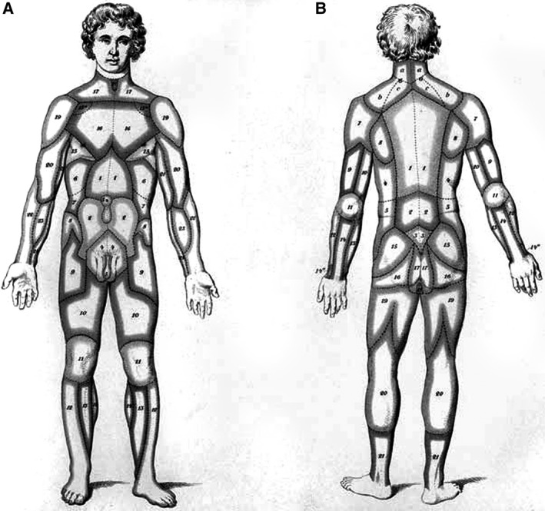
Abrir en una pestaña nueva
Territorios vasculares del tegumento humano de Carl Manchot (De Manchot C. Die Hautarterien des menschlichen Körpers. Leipzig: FCW Vogel; 1889). (A) Territorios vasculares cutáneos, superficie ventral. (B) Territorios vasculares cutáneos, superficie dorsal. Reproducido con permiso de: Morris SF, Taylor GI (2012). Territorios vasculares. En: Cirugía plástica (ed. Neligan PC). Volumen 1. Principios. Capítulo 23, págs. 479–511. Saunders.
Una «revolución anatómica» en la cirugía reconstructiva comenzó en la década de 1970 (Morris y Taylor, 2012 ). Se hizo evidente que la supervivencia del colgajo dependía de un conocimiento preciso del suministro vascular del tejido donante que se transfería a un sitio receptor, ya fuera que el colgajo se basara en un suministro sanguíneo axial conocido o en vasos aleatorios. En la búsqueda de nuevos sitios donantes para la transferencia de tejido, los cirujanos volvieron a la sala de disección (Morris y Taylor, 2012 ). Avanzando hasta 1987, un artículo fundamental de Ian Taylor y John Palmer introdujo el angiosoma, un concepto anatómico con implicaciones clínicas (Taylor y Palmer, 1987 ). Sobre la base de estudios de inyección de tinta, disección, mapeo de perforantes y análisis radiográficos de cadáveres frescos y extremidades aisladas, el grupo de Taylor conceptualizó los angiosomas como territorios vasculares tridimensionales (que consisten en piel, tejido subcutáneo, fascia, músculo, tendón y hueso) alimentados por una arteria fuente y drenados por venas específicas (Fig. 9 ). Los principios de la anatomía vascular tridimensional revelados por sus estudios meticulosos determinan la elección del colgajo perforante apropiado, ya sea musculocutáneo (indirecto) o septocutáneo (directo), utilizado para reconstruir defectos de tejidos blandos (ver Inoue y Taylor, 1996 ; Houseman et al. 2000 ; Taylor et al. 2011 , 2012 ; Griffin et al. 2014 ; Jordan et al. 2014 ).

Figura 9.
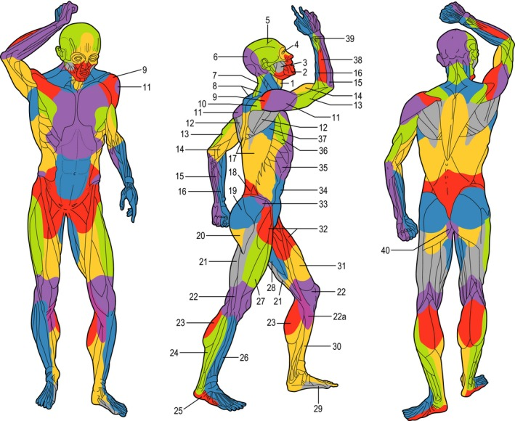
Abrir en una pestaña nueva
Los angiosomas de las arterias fuente del cuerpo. Los angiosomas son: (1) tiroideo; (2) facial; (3) bucal (maxilar interno); (4) oftálmico; (5) temporal superficial; (6) occipital; (7) cervical profundo; (8) cervical transverso; (9) acromiotorácico; (10) supraescapular; (11) circunflejo humeral posterior; (12) circunflejo escapular; (13) braquial profundo; (14) braquial; (15) cubital; (16) radial; (17) intercostales posteriores; (18) lumbar; (19) glúteo superior; (20) glúteo inferior; (21) femoral profundo; (22) poplíteo; (22a) genicular descendente (safeno); (23) sural; (24) peroneo; (25) plantar lateral; (26) tibial anterior; (27) circunfleja femoral lateral; (28) aductor (profunda); (29) plantar medial; (30) tibial posterior; (31) femoral superficial; (32) femoral común; (33) circunfleja ilíaca profunda; (34) epigástrica inferior profunda; (35) torácica interna; (36) torácica lateral; (37) toracodorsal; (38) interósea posterior; (39) interósea anterior; y (40) pudenda interna. Reproducido con permiso de: Morris SF, Taylor GI (2012). Territorios vasculares. En: Cirugía plástica (ed. Neligan PC). Volumen 1. Principios. Capítulo 23, págs. 479–511. Saunders.

Abordajes transulcales en neurocirugía
Las circunvoluciones y surcos de la corteza cerebral fueron descritos inicialmente como ondulaciones de cobre fundido en el papiro de Edwin Smith, o como asas del intestino delgado por anatomistas como Galeno, Vesalio y Casirio. Se le atribuía relativamente poca importancia a la corteza cerebral, considerada simplemente como un «manto» que protegía la sustancia blanca interna y los ventrículos, de mayor importancia. La constatación de que las principales circunvoluciones, fisuras y surcos que delimitan la superficie cortical no se distribuyen aleatoriamente es un concepto relativamente reciente.
Charles d'Estienne ilustró las folias cerebelosas como una serie de líneas finas irregulares, y al hacerlo diferenció pictóricamente el cerebelo de una corteza cerebral casi sin rasgos distintivos, en una figura de De dissectione partium corporis humani libri tres (un libro completado en 1539 pero no publicado hasta 1545) (Rifkin et al. 2011 ). Franciscus de la Böe Sylvius, trabajando en Leiden a mediados del siglo XVII, describió por primera vez una fisura lateral profunda que... divide el cerebro en una parte superior, más grande, y una parte inferior, más pequeña (Sylvius, 1663 ). Sin embargo, no fue hasta el siglo XIX que la disposición razonablemente consistente de las principales circunvoluciones y surcos fue apreciada, de forma independiente, por Luigi Rolando, Achille Louis Foville y Louis Pierre Gratiolet. Rolando describió las circunvoluciones cerebrales, que él consideraba que podían ser… reducidas a formas y posiciones regulares y específicas …, incluyendo el surco central (fisura de Rolando) en Della Strutura degli Emisferi Cerebrali (1829) (aparentemente la fisura central había sido observada anteriormente por el anatomista danés Casper Bartholin (1585–1629), pero el epónimo se le otorgó a Rolando). El detallado atlas de Foville de la anatomía del sistema nervioso central fue ilustrado con disecciones realizadas utilizando una técnica que había aprendido en el laboratorio de Gall (Foville, 1844 ): el libro representa… uno de los mayores esfuerzos hasta ese momento para proporcionar la base para dominar el sustrato anatómico de las funciones mentales y los trastornos neurológicos y psiquiátricos … (Brogna et al. y Fiengo, 2012 ) (Fig. 10 ). Se publicó 10 años antes del estudio detallado de Gratiolet ( 1854 ) sobre los cerebros de primates humanos y no humanos, en el que adoptó la división sugerida por Arnold de cada hemisferio cerebral en cinco lóbulos (frontal, parietal, occipital, temporal e insular); proporcionó las primeras descripciones precisas de los lóbulos cerebrales y las fisuras cerebrales; e introdujo el término plis de passage para las conexiones entre giros adyacentes (Parent, 2014 ). En 50 años, al mapa físico de la superficie cortical se le unieron mapas citoarquitectónicos y mieloarquitectónicos de la arquitectura y conectividad cortical, publicados por Campbell, Brodmann y otros (Campbell, 1905 ; Eadie, 2003 ; Zilles y Amunts, 2010 ; Loukas et al. , 2011 ; Macmillan, 2014) .). Algunos de estos mapas topográficos buscaban correlacionar áreas corticales con funciones específicas: contrariamente a la opinión popular, Korbinian Brodmann, cuyo mapa es probablemente el más famoso de todos los mapas corticales producidos en la primera mitad del siglo XX, tuvo cuidado de señalar que sus... estudios de localización se basan en consideraciones puramente anatómicas y fueron concebidos inicialmente para resolver solo problemas anatómicos (Garey, 1999 ).

Figura 10.
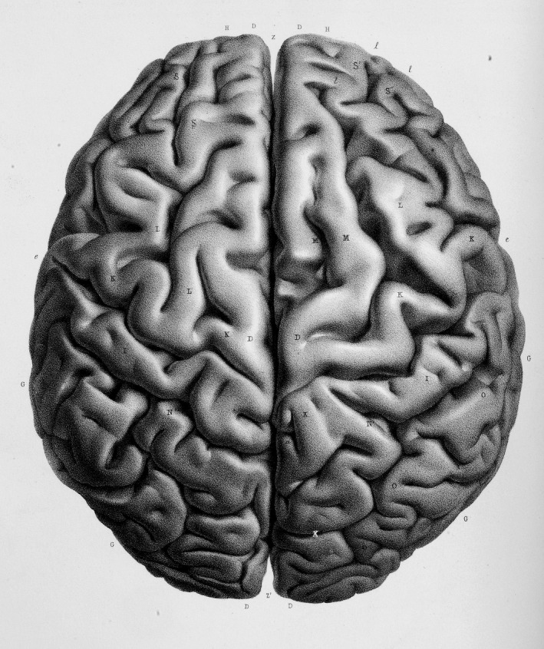

Abrir en una pestaña nueva
Vista superior de los hemisferios cerebrales con una representación precisa de las circunvoluciones y surcos, incluyendo variaciones en las circunvoluciones precentral y postcentral. Lámina 11 del Atlas de A. L. Foville, publicado con el Traité complet de l'anatomie, de la physiologie et de la pathologie du système nerveux cérébro‐spinal (1844). Reproducido con la amable autorización del Presidente y el Consejo del Real Colegio de Cirujanos de Inglaterra.
Hoy en día, un conocimiento detallado de la anatomía de los surcos y circunvoluciones cerebrales forma parte del arsenal de un neurocirujano: la localización de un procedimiento de craneotomía, el reconocimiento de áreas elocuentes del cerebro (complementado con pruebas neurofisiológicas intraoperatorias) y el acceso a áreas profundas del cerebro dependen de la identificación de las claves anatómicas adecuadas. Una extensa bibliografía de estudios detallados de disección cadavérica documenta ahora los surcos utilizados como puntos de referencia anatómicos o corredores microquirúrgicos en abordajes transcisternales, transfisurales y transsulcales (Ribas et al. 2006 ; Afif y Mertens, 2010 ; Ribas, 2010 ; Campero et al. 2014 ): en neurocirugía, como en tantas otras especialidades quirúrgicas, los cirujanos han vuelto a la sala de disección con el objetivo de mejorar su práctica clínica.

¿Y ahora qué?
En esta breve historia de la anatomía topográfica se entrelazan dos hilos narrativos. El primero describe cómo se accedía a los espacios internos del cuerpo humano y se describía su contenido. El segundo narra la aplicación e integración de ese conocimiento anatómico en la práctica clínica, ya sea directamente en la consulta, el quirófano o la sala de diagnóstico por imagen, o indirectamente en la sala de disección, tanto en la docencia como en la investigación.
El término "trabajo en progreso" describe áreas donde el conocimiento anatómico sigue siendo incompleto y/o controvertido e incluye adquirir una comprensión más detallada de la anatomía de los extremos de edad; resolver o refinar descripciones controvertidas de la anatomía regional, como el suelo pélvico (unificando las diferentes perspectivas de cirujanos colorrectales y urólogos, obstetras y radiólogos) y la fascia cervical profunda; actualizar la terminología anatómica con referencia a documentos de consenso producidos por grupos quirúrgicos y terminología cardíaca actitudinalmente correcta; reconocer que los libros de texto tienden a describir el promedio anatómico juvenil, adoptar la anatomía basada en la evidencia y realizar metaanálisis de bases de datos anatómicas (Cornwall, 2013 ; Roy et al., 2015 ); reconocer los rangos de variación anatómica normal, por ejemplo, al evaluar la distribución de los dermatomas en la extremidad inferior (Lee et al. 2008 ) o la prevalencia de variaciones vasculares (Schmidt et al. 2008 ).
La disección cadavérica ha desempeñado un papel fundamental en ambas historias. Una extensa bibliografía contemporánea defiende con argumentos convincentes su mantenimiento en la investigación y la formación de posgrado. Por el contrario, la disección ha demostrado ser vulnerable a las modas pedagógicas y a la realidad económica en la formación médica de pregrado (Winkelmann, 2007 ; Bergman et al., 2014 ): el acertadamente llamado «laboratorio de anatomía del milenio» ofrece una posible solución (Benninger et al., 2014 ).

Definición de anatomía topográfica
La anatomía topográfica es un aspecto crucial del estudio del cuerpo humano, centrado en la disposición y relación de las estructuras anatómicas en zonas específicas. Sirve como una herramienta vital para entender cómo interactúan las diferentes partes del cuerpo y su localización relativa. Es especialmente importante para aquellos que practicarán procedimientos médicos, ya que permite una planificación más precisa y eficaz en el cuidado de la salud.
La anatomía topográfica se refiere al estudio de las relaciones espaciales entre las estructuras dentro de una región específica del cuerpo.

Relevancia en la práctica médica
La anatomía topográfica desempeña un papel fundamental en la práctica médica por diversas razones:
- Permite localizar con precisión órganos y tejidos durante intervenciones quirúrgicas.
- Ayuda a diagnosticar problemas médicos identificando las relaciones anatómicas alteradas por patologías.
- Es esencial para el entrenamiento médico, proporcionando una comprensión detallada del cuerpo humano y su estructura.
En radiología, la anatomía topográfica adquiere una relevancia aún mayor. Los radiólogos deben interpretar imágenes complejas de diferentes regiones del cuerpo, y su conocimiento detallado de la disposición anatómica es fundamental para identificar adecuadamente anomalías. Esto requiere una comprensión no solo del aspecto visual de las estructuras, sino también de su ubicación relativa unas con otras. Por ejemplo, al analizar una resonancia magnética, un radiólogo usa su conocimiento en anatomía topográfica para distinguir entre las capas de tejido cerebral, identificar tumores y evaluar daños estructurales. Este campo no solo mejora el diagnóstico sino que también es fundamental para el manejo terapéutico, ya que muchas veces el tratamiento se basa en una localización precisa de la patología.

